**Московская областная Дума**

Комитет по вопросам охраны здоровья, труда

и социальной политики

Организационно-аналитическое управление



**СБОРНИК**

**информационных материалов**

**к круглому столу на тему**

**«Внедрение беби-боксов: социальные, нравственные**

**и правовые аспекты»**

**31 марта 2016 года**

Москва – 2016

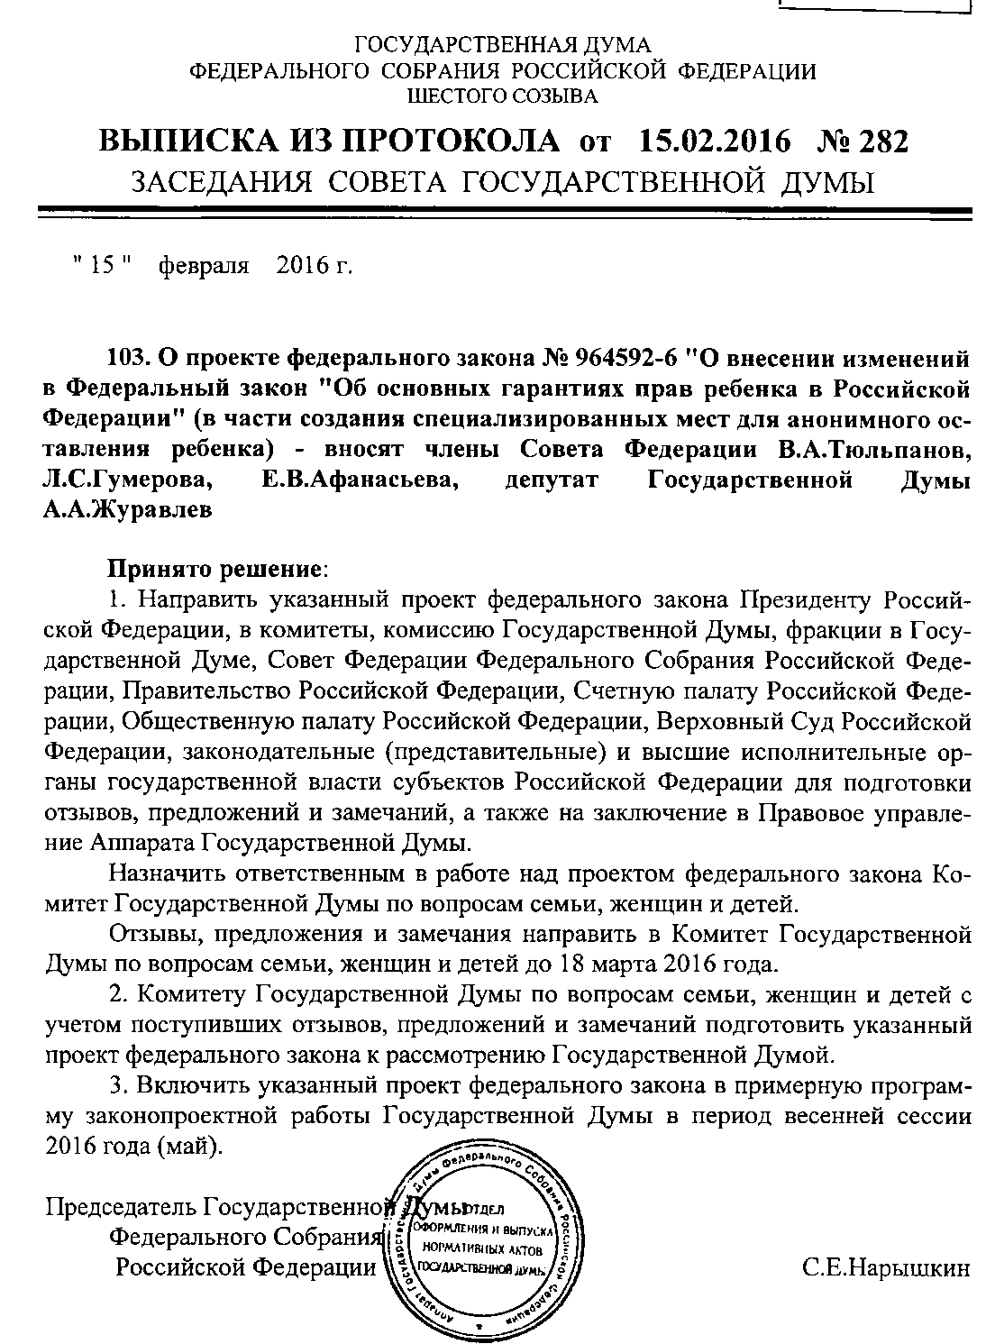

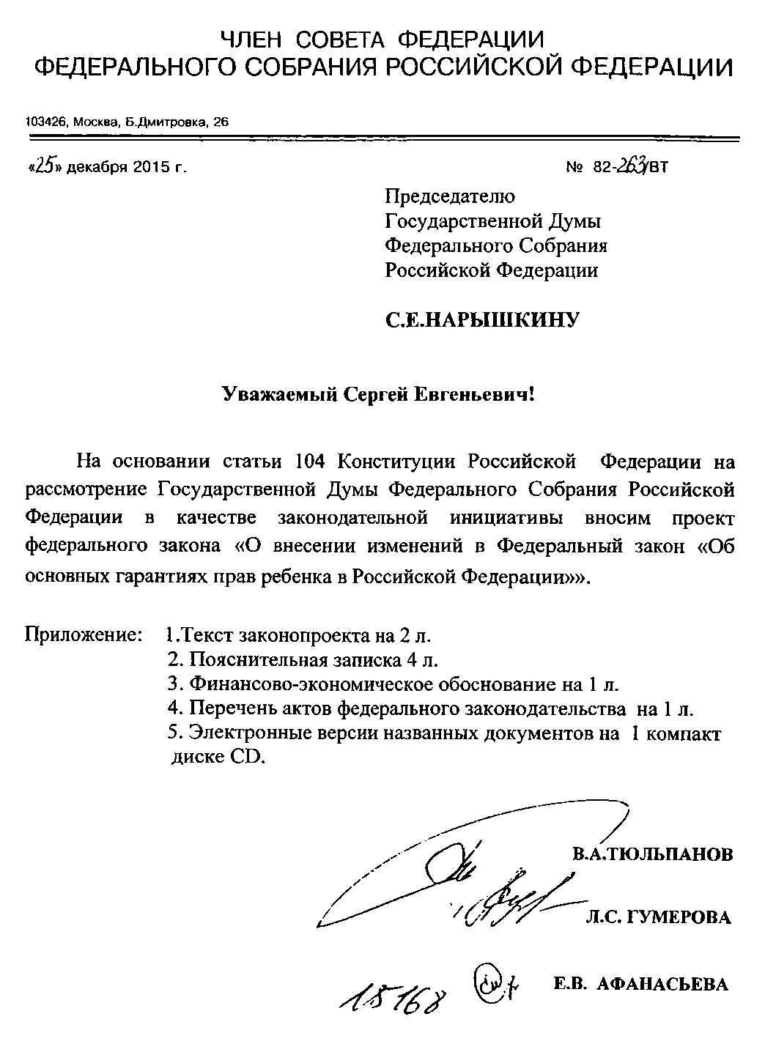

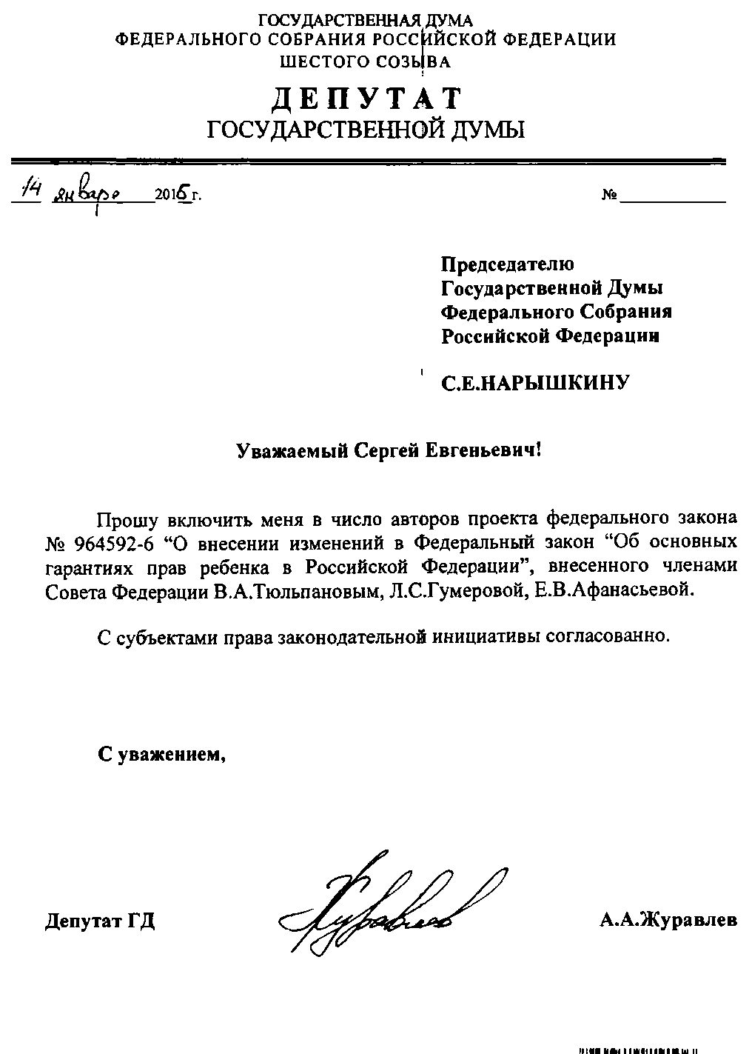

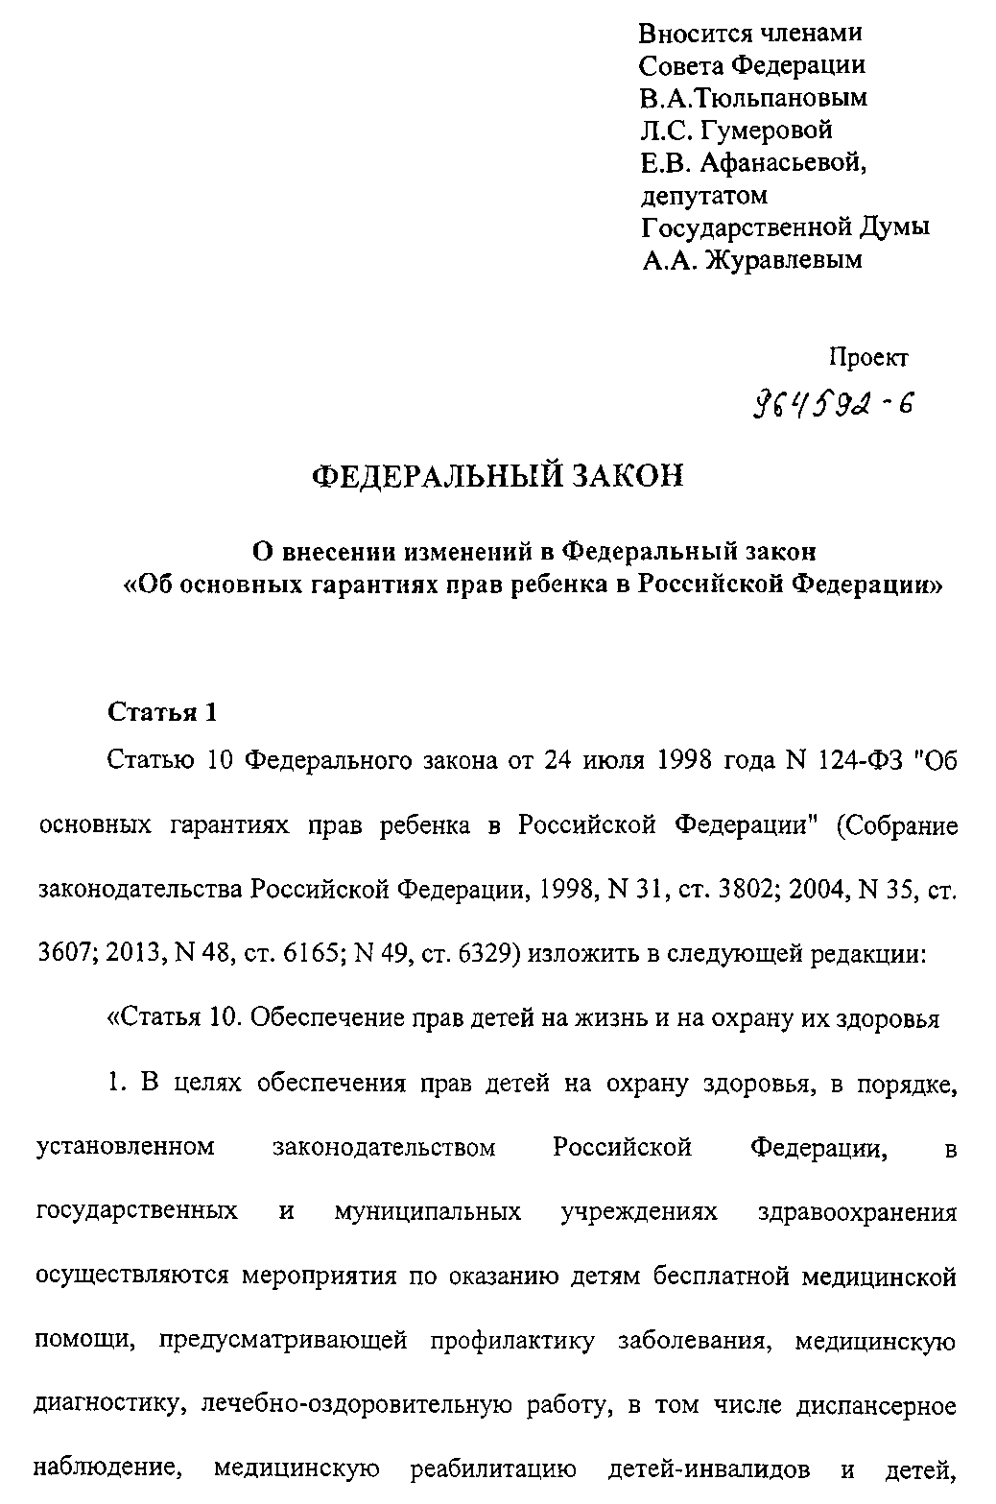

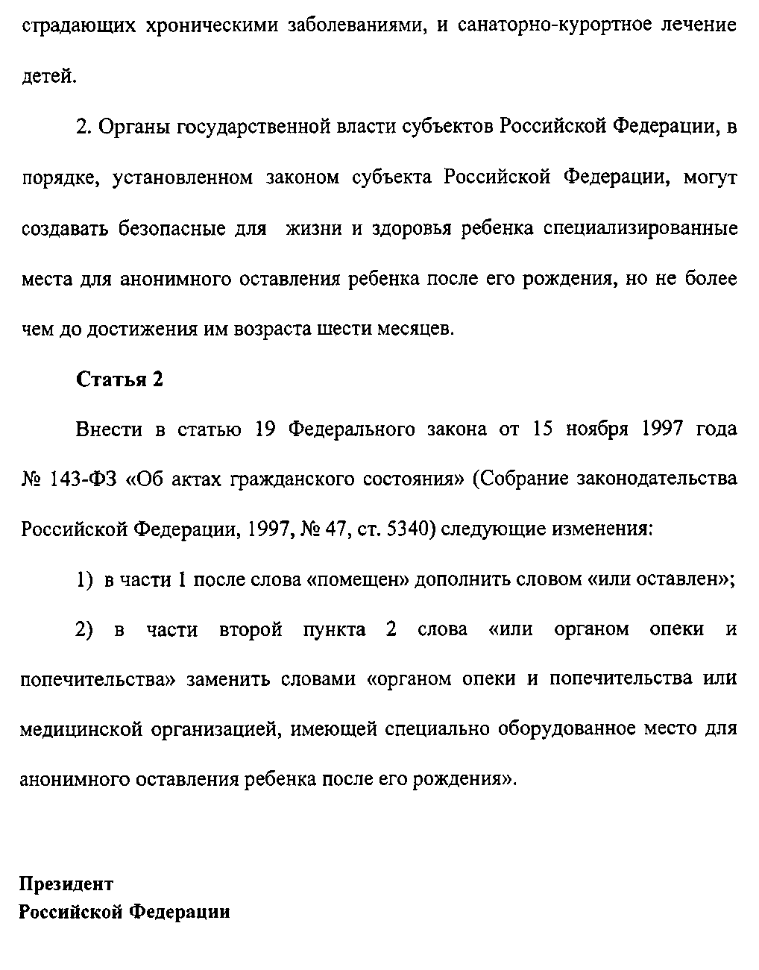

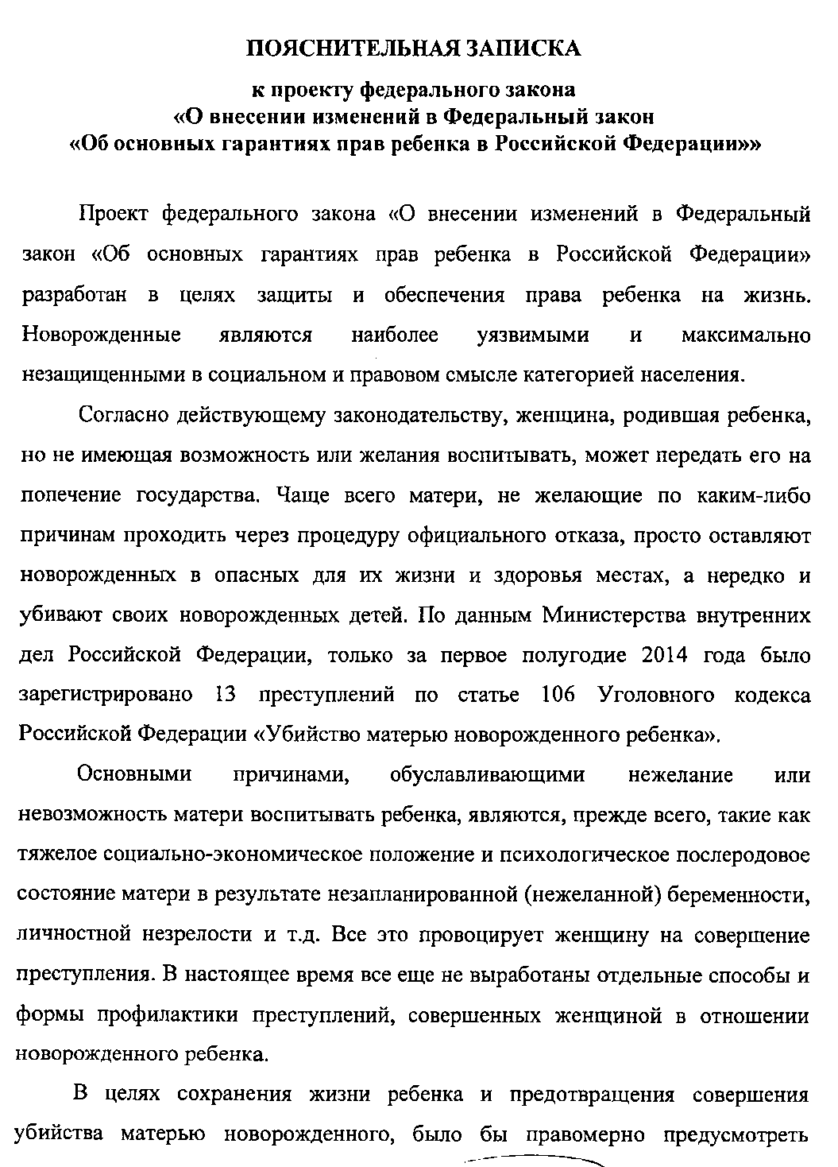

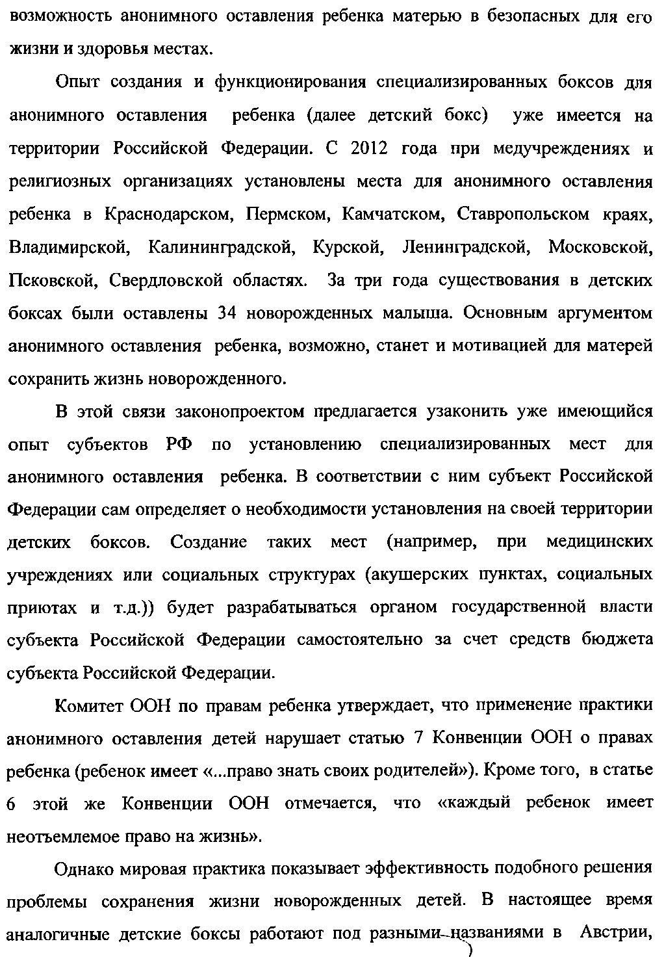

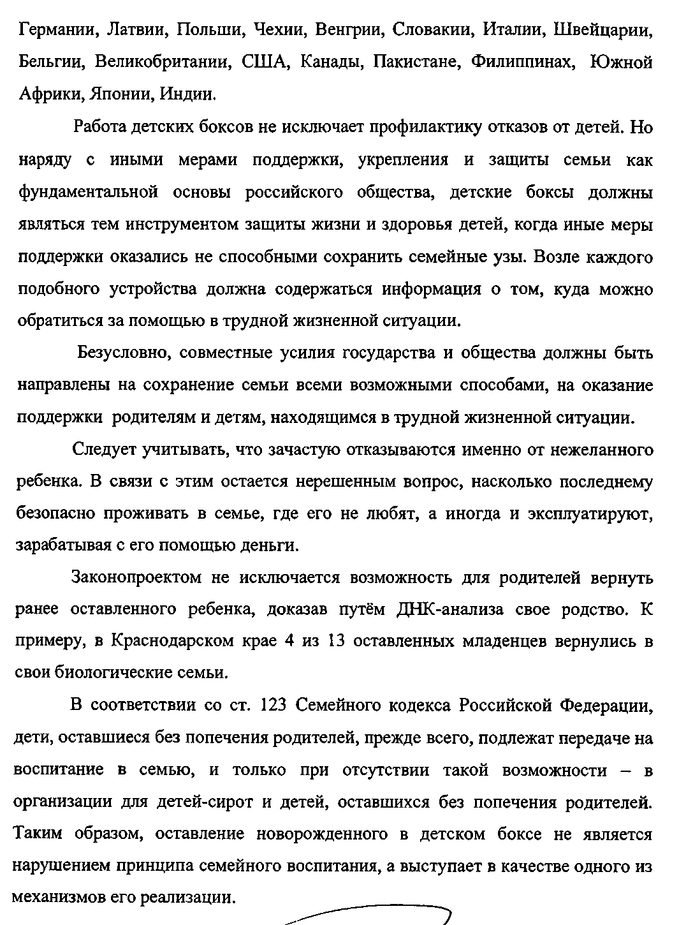

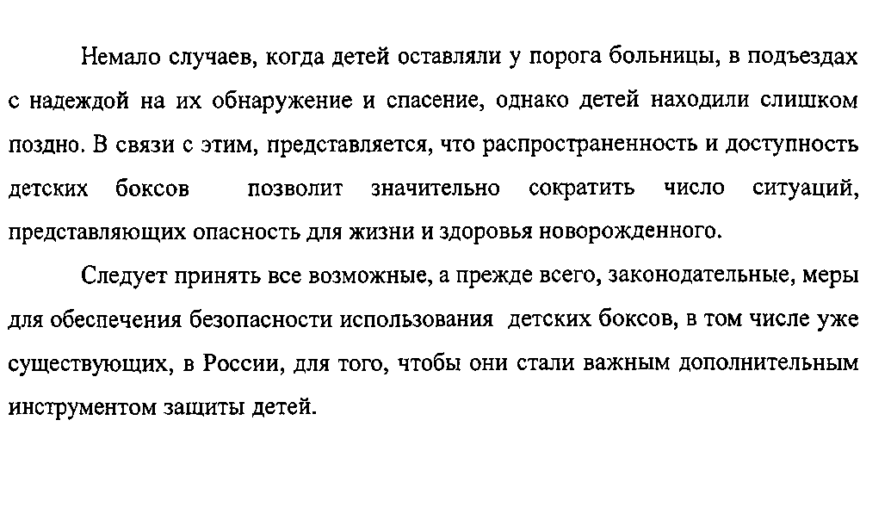

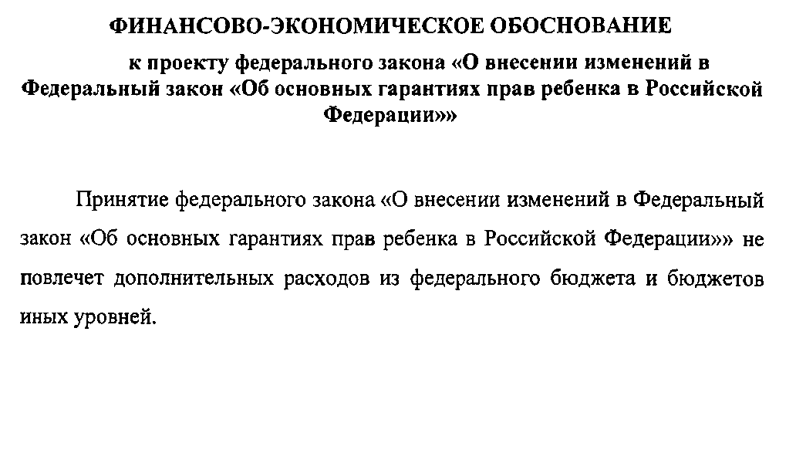

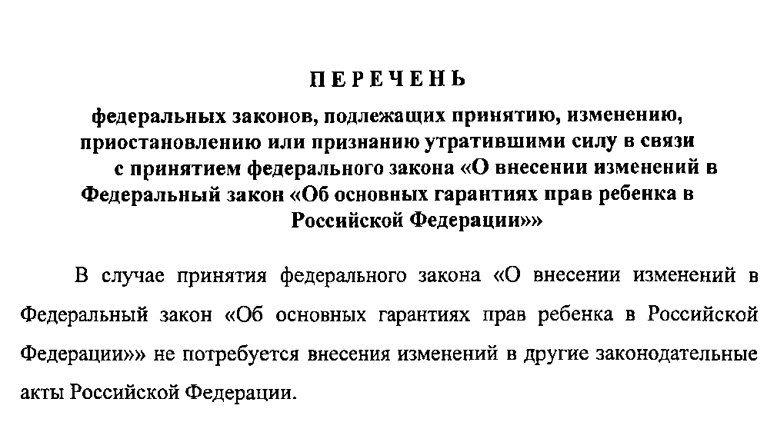

**Что такое бэби-боксы и нужны ли они в России: за и против**

<http://tass.ru/obschestvo/2749033>

**Факты против бэби-боксов от аппарата Астахова**

* Комитет ООН по правам ребенка призывает Россию принять все необходимые меры для запрета бэби-боксов и разработки альтернативных способов предоставления услуг, надлежащего консультирования и социальной поддержки на случай незапланированной беременности (Итоговые замечания Комитета ООН по правам ребенка, принятые на 65-й сессии в январе 2014 года).
* Бэби-боксы - это коммерческий проект фонда "Колыбель надежды", продвигаемый под видом социального. В 2011 году краевой фонд Краснодарского края приобрел пять бэби-боксов стоимостью 2,7 миллиона рублей, в 2013 году в Камчатском крае один бэби-бокс обошелся бюджету в 488 тыс. рублей, Калининградская область закупила у "Колыбели надежды" бэби-бокс на сумму 475 тыс. рублей (официальные ответы прокуратур регионов).
* Крупнейшие родительские организации (в том числе Родительское всероссийское сопротивление) и авторитетнейшие социально-ориентированные НКО (в том числе Фонд профилактики социального сиротства, фонд "Волонтеры - в помощь детям-сиротам") выступают резко против бэби-боксов.
* В 2011 году вопрос установки бэби-боксов обсуждался с президентом России, после чего было дано отрицательное заключение на осуществление такой деятельности, как противоречащей российскому законодательству и государственной политике в целом.
* В 2013 году проект Федерального закона № 603961-5, предусматривающий возможность матери или иному лицу анонимно оставлять ребенка в специализированных местах, был отклонен Госдумой.
* Профильная патриаршая комиссия по вопросам семьи, защиты материнства и детства выступает категорически против внедрения бэби-боксов, о чем неоднократно заявлял ее глава протоиерей Димитрий Смирнов.
* Анализ Фонда профилактики социального сиротства показали, что женщины, решившие избавиться от ребенка, не мотивированы на использование бэби-боксов. Для того, чтобы отвезти ребенка в ящик, женщина как минимум должна быть в состоянии мыслить логически и желать сохранить ребенку жизнь.
* Исследование Криминологического института Нижней Саксонии, проанализировавшего все случаи убийства младенцев матерями с 1997 года до 2006 года, показало, что женщины, убившие своего ребенка, никогда бы не понесли его в бэби-бокс. Поэтому бэби-боксы не имеют никакого отношения к снижению случаев убийства матерями своих детей.
* Наличие бэби-боксов в Пермском крае, Курской, Ленинградской и Псковской областях не повлияло на снижение преступности по ст. 106 УК РФ (Убийство матерью новорожденного ребенка), наоборот, с 2012 года в этих регионах наблюдается рост подобных преступлений.
* Как показывает практика, в бэби-боксы детей несут не матери-убийцы, а женщины, находящиеся в отчаянии, помочь которым из-за анонимности отказа становится невозможно.
* Адресная работа с матерями, попавшими в трудную жизненную ситуацию, позволяет предотвратить до 50% отказов от новорожденных (данные программы Фонда профилактики социального сиротства осуществляются более чем в 30 регионах России).
* Главврач Люберецкой районной больницы №3 неоднократно рассказывала, что в их бэби-бокс подкидывают ухоженных младенцев в красивых конвертах.
* Заинтересованность отдельных учреждений в бэби-боксах может быть вызвана спросом на новорожденных детей со стороны потенциальных усыновителей.
* В Перми 06.07.2015 26-летняя женщина выбросила ребенка в мусорный ящик, ранее 28.06.2015 мертвый ребенок в пакете был найден в мусоропроводе одного из жилых домов - несмотря на то, что на соседней улице установлен бэби-бокс.
* В Ленинградской, Калининградской и Владимирской областях бэби-боксы были закрыты по причине их неэффективности.
* В бэби-бокс при храме в Екатеринбурге постоянно подбрасывают котят и пустые бутылки, как в мусорный ящик.
* В бэби-бокс ребенка может подкинуть любой родственник против воли матери: в Ставрополе 10.09.2015 новорожденную девочку в бэби-бокс отнесла бабушка. Когда мать пришла ее забрать, ей ребенка не отдали.
* Процедура возврата ребенка матери требует проведения дорогостоящей ДНК-экспертизы, которую назначает суд, что может длиться несколько месяцев. Женщина, оставившая ребенка в Люберецком бэби-боксе из-за конфликтной ситуации в семье, уже больше года пытается забрать его обратно. Ребенок сразу же был отдан в приемную семью.
* В Казахстане бэби-боксы запрещены законодательно.
* В Великобритании оставление ребенка до 2 лет является уголовно-наказуемым деянием.
* В Японии отказ от ребенка карается тюремным заключением на срок до 5 лет.
* В Бельгии за распространение информации про бэби-боксы рассматривается как "реклама подкидывания детей", и влечет ответственность за их установку.
* В Германии, Японии и Китае известны случаи, когда младенцы, обнаруженные в бэби-боксах, имели тяжелые повреждения или были мертвы.
* В первые 127 дней действия "Safe Haven law" (законе о местах, где можно анонимно оставить ребенка) в штате Небраска (США) были оставлены 35 детей, давно вышедших из младенческого возраста.
* В Китае первые бэби-боксы были установлены в 2013 году, что спровоцировало наплыв подбрасываемых младенцев, среди которых было много детей с врожденными дефектами, а также девочек. После того, как в ящиках несколько раз были обнаружены мертвые младенцы, от практики бэби-боксов стали отказываться.

**Факты в защиту бэби-боксов от Общественной палаты**

* Бэби-бокс - это способ реализации права ребенка на жизнь!

Конституция Российской Федерации гарантирует право каждого на жизнь (статья 20).

Статья 6 Конвенции о правах ребенка ООН гласит:

Государства-участники признают, что каждый ребенок имеет неотъемлемое право на жизнь.

Государства-участники обеспечивают в максимально возможной степени выживание и здоровое развитие ребенка.

Невозможно реализовать право ребенка на заботу и помощь без обеспечения права на жизнь.

* Большое число общественных лидеров и общественные организации регионального и федерального уровня выступают в поддержку установки бэби-боксов (Всероссийское общественное движение "Матери России", Ассоциации волонтерских организаций "Поиск пропавших детей", Общественная организация "Многодетные семьи Республики Татарстан", АНО "Институт социального развития", Благотворительный фонд "Справедливая помощь", Фонд "Защита детства", Региональная общественная организация "Объединение многодетных семей города Москвы", Пермская региональная общественная организация по защите прав пациентов "Право на здоровье", Детский центр раннего развития "Катенок" (г. Москва).Установка бэби-боксов поддерживается также представителями всех официальных религиозных конфессий.
* Установка бэби-боксов поддерживается представителями органов федеральной, региональной власти и органов местного самоуправления (Следственный Комитет РФ, порядка 30 регионов России).
* Конструкцию бэби-бокса можно приобрести у различных российских и европейских производителей, либо изготовить самостоятельно.
* Стоимость самой конструкции может варьироваться от 50 тысяч рублей до 10 тысяч евро и зависит от технических параметров и производителя. Так, инициаторы установки беби-боксов в Краснодарском крае приняли решение закупить конструкции в Чехии. Первый беби-бокс для Перми был приобретен в Латвии, другие бэби-боксы были изготовлены российскими подрядчиками. В Люберцах беби-бокс был изготовлен местными специалистами.
* В цену установки бэби-бокса также может быть заложена стоимость организационных работ по поиску и выстраиванию взаимодействия с общественными организациями и органами власти региона, оказывающими помощь семьям в трудной жизненной ситуации; ремонтных работ, необходимых для встраивания конструкции в здание, ремонт помещения, изготовление и установке лестницы и т.п.
* Бэби-бокс предназначен для женщин, принявших решения избавиться от ребенка. "Избавление" может иметь преднамеренный уголовный характер (убийство ребенка, оставление ребенка в опасности – мусорный бак, лесополоса статьи 105, 106, 125 УК РФ).
* Оставление ребенка в подъезде, на вокзале, в торговом центре также квалифицируется как уголовное деяние - оставление в опасности (ст.125 УК РФ). В данных случаях шансы родителя одуматься и вернуть младенца равны нулю. Даже если родитель передумает, то страх перед уголовным наказанием не позволит ему обратиться в официальные органы.
* Оставление ребенка в общественных местах не гарантирует ему сохранность жизни и здоровья. Масса примеров в СМИ, когда оставленные дети получали серьезные травмы, обморожения или погибали не обнаруженные вовремя.
* Бэби-бокс помогает выявлять женщин, оказавшихся в трудной жизненной ситуации. В рамках проекта фонда "Колыбель надежды" при каждом беби-боксе в обязательном порядке устанавливаются информационные стенды, на которых размещена информация с призывом обдумать свое решение и найти возможность обратиться за помощью. Указаны конкретные телефоны, персонал больницы проинструктирован о необходимости обеспечить возможность обращения по телефону любому обратившемуся лицу. За 5 лет работы фондом "Колыбель надежды" оказана помощь более 600 семьям из разных регионов России.
* Именно с обращения женщины, увидевшей телефоны около бэби-бокса, началась история создания специализированного Кризисного центра для женщин с детьми и беременных женщин в городе Перми. Сегодня в Пермском крае действуют три Кризисных центра, где женщины могут получить приют, правовую, юридическую, организационную, психологическую помощь. В городе Перми временный приют в рамках Кризисного центра получили 238 женщин и 192 ребенка.
* Кризисные Центры в Пермском крае работают по принципу государственно-частного партнерства. Государственные структуры оказывают помощь в рамках своих полномочий и отвечают за предоставление государственных услуг семьям в трудной жизненной ситуации. А общественные и благотворительные организации в свою очередь оказывают помощь, которая "не вписывается" в рамки государственных услуг. К примеру, кризисные центры Пермского края силами благотворительного фонда "Колыбель надежды" были укомплектованы необходимой мебелью и товарами первой необходимости. Общественные и благотворительные организации проводят акции по сбору гуманитарной помощи (одежда, средства гигиены, продукты), оказывают транспортные услуги, привлекают юристов и психологов для оказания дополнительной помощи нуждающимся.
* В рамках развития проекта "Кризисные центры" в 2015 году в Пермском крае стартовала совместная с Министерством социального развития Пермского края программа "Скорая социальная помощь".

Цель проекта: оказание экстренной социальной помощи гражданам, находящимся в трудной жизненной ситуации

Задачи проекта: организация работы бесплатной круглосуточной горячей линии для граждан, оказавшихся в трудной жизненной ситуации, внедрение алгоритма межведомственного взаимодействия в вопросах оказания экстренной социальной помощи, внедрение системы мониторинга эффективности оказания экстренной социальной помощи.

Более 1 тыс. семей получили необходимую им помощь в рамках данной программы помощи.

* Бэби-бокс стал катализатором открытия Кризисных центров для женщин в трудной жизненной ситуации. Дискуссия о бэби-боксах и само их наличие подтолкнула часть регионов к созданию Кризисных центров. Пример, Пермский край, Владимирская область.
* За время деятельности бэби-боксов в Российской Федерации не было ни одного случая криминального использования устройства.
* Проверки, проводимые по запросу Уполномоченного по правам человека П.А. Астахова, правоохранительными и надзорными органами в 2015 году не выявили факты нарушения деятельности беби-боксов.
* Бэби-боксы, установленные в России, спасли 47 детских жизней.
* Семеро детей, оставленных в бэби-боксе, были возвращены в биологические семьи.
* Процедура возврата ребенка включает прохождение ДНК-эскпертизы, после чего суд определяет возможность возврата ребенка родителям или близким родственникам.
* За время работы бэби-боксов двое детей были переданы близким родственникам. 1 случай: ребенок передан бабушке и дедушке отца ребенка. Мать ребенка скрывала беременность, родила в домашних условиях, отец ребенка не знал о факте своего отцовства. В итоге решение усыновить младенца приняли его родные бабушка и дедушка по линии отца. Ребенок воспитывается с кровными родственниками. 2 случай: бабушка оставила ребенка своей дочери в бэби-боксе. Перед этим она неоднократно пыталась получить помощь в органах опеки по факту ненадлежащего исполнения родительских обязанностей со стороны своей дочери. Дочь вела асоциальный образ жизни. Отчаявшись получить хоть какую-то помощь, бабушка отнесла младенца в беби-бокс. Только после этого к ситуации подключились все государственные органы, и бабушка оформила официальное опекунство над двумя своими внуками, в том числе ребенком, которого она оставила в беби-боксе. Мать детей лишена родительских прав.
* Стоимость ДНК экспертизы составляет от 14 до 16 тысяч рублей. Не было ни одного случая, когда родитель, решившийся вернуть ребенка, не изыскал средства на ДНК экспертизу.
* В соответствии с действующим законодательством вернуть ребенка могут и близкие родственники родителей. Также через ДНК экспертизу.
* Официальная статистика правоохранительных органов показывает, что в регионах, где были установлены бэби-боксы, произошло снижение или не увеличение количества случаев инфантицида.
* В Пермском крае после установки бэби-боксов произошло снижение количества случаев инфантицида. Однако проверки надзорными ведомствами медицинских учреждений, проводимых по инициативе Уполномоченного по правам ребенка в РФ П. Астахова, привели к закрытию беби-бокса в городе Перми 1 июня 2015 года. А 28 июня 2015 года был обнаружен труп младенца в мусоросборинке многоквартирного дома. Сразу после закрытия сотрудникам Фонда поступил звонок от женщины, интересующейся, когда откроют бэби-бокс.
* Анализ уголовных дел по инфантициду, с которыми можно ознакомиться в открытых источниках, показывает, что женщина, совершившая преступление, несет наказание лично и одновременно с этим, по сути, наказаны ее другие дети, которые попадают в детский дом. Как правило, у женщин уже есть один и более детей до момента появления нежеланного ребенка. Основная причина совершения преступления, называемая женщинами, – отсутствие средств на воспитание еще одного ребенка.
* Бэби-бокс помогает сохранить для общества женщину (не преследуется по закону), ее новорожденного ребенка (ребенок остается жив). Имеющиеся на тот момент дети остаются в семье с матерью, а не попадают в детский дом.
* Характеристика женщин, совершивших уголовное преступление в отношении новорожденного ребенка (убийство, оставление в опасности): признаны психически здоровыми, не состояли на учете, имеют от одного до трех детей, имеют положительные характеристики с места работы, не имели нареканий по исполнению родительских обязанностей, социальный статус – норма.
* Конструкция "бэби-бокс" является безопасной. Ребенок находится в "колыбели" не более 40 секунд.
* Ребенок, попавший в бэби-бокс, получает всю необходимую медицинскую помощь. Жизни и здоровью ребенка в беби-боксе ничего не угрожает.
* В случае, если ребенок, оставленный в бэби-боксе, получил серьезные травмы, он имеет возможность получить экстренную медицинскую помощь в отличии от ситуаций, когда ребенка оставляют на улице, в подъезде, на вокзале.
* Ни медицинский персонал, ни какие-либо общественные организации не принимают участие в дальнейшей судьбе ребенка. При обнаружении ребенка незамедлительно оповещается полиция и органы опеки.
* Полиция составляет акт о подкидывании и проверяет не находится ли ребенок в розыске, чтобы исключить криминальный характер использования бэби-бокса. После проведения всех необходимых медицинских процедур ребенок передается в ведение органов опеки и попечительства.
* За 5 лет работы бэби-боксов не было ни одного случая подкидывания младенца, находящегося в розыске.
* Практика работы бэби-боксов показывает, что подавляющее большинство женщин, оставивших ребенка в бэби-боксе, рожали в домашних условиях и не состояли на учете, скрывая свою беременность от близких и окружающих.
* Страны Европы занимают разную позицию по отношению к необходимости бэби-боксов. Несмотря на резолюцию ООН, часть стран считают работу бэби-боксов необходимой и не собираются отказываться от реализации данной практики. Это такие страны как Германия, Латвия, Чехия и другие.
* Практика работы бэби-боксов показывает, что женщины, оставившие ребенка в бэби-боксе, не смогли получить необходимую помощь в рамках работающей в регионе системы профилактики социального сиротства.
* В бэби-боксе Екатеринбурга оставлено 2 детей, один ребенок возвращен в родную семью. Мать второго ребенка пыталась дважды отказаться от ребенка – в роддоме, в детской больнице. Профилактика работы с ней сводилась к методу – "пристыдить мать и отправить за ворота". В итоге после второго "уговора" выйдя из детской больницы мать сразу же отнесла ребенка в бэби-бокс.
* Женщина не имеет право отказаться от ребенка, кроме как до момента выписки из роддома. При этом существующая система профилактики преимущественно имеет карательный характер. Ребенок может быть изъят у женщины только в случае лишения ее родительских прав. Система профилактики должна включать меры по выявлению проблемных ситуаций и оказанию конкретной помощи конкретному человеку. Наряду с работой специализированных кризисных центров должна быть внедрена практика Анонимных родов. Это позволит выявить женщин, скрывающих свою беременность и оказать им необходимую помощь. Практика Анонимных родов способствует сохранению здоровья женщины и жизни ребенка и позволяет провести работу по сохранению ребенка в родной семье.
* Родитель, оставивший ребенка в безопасном месте (например, беби-бокс), не несет уголовной ответственности и имеет возможность исправить свою ошибку и вернуть ребенка.
* В США женщина имеет право анонимно оставить новорожденного ребенка без объяснения причин и заполнения формуляров в органах местной полиции, в органах пожарной охраны, в больнице.
* Первый прообраз бэби-бокса документально зафиксирован в 1198 года, когда папа Иннокентий III, поражённый количеством детей, выбрасываемых в Тибр, распорядился о создании "колеса подкидышей" (ruota dei trovatelli) с помощью которого мать могла оставить ребёнка в церкви, а сама остаться неузнанной.
* Петр I в 1712 году повелел " устраивать" в городах у церковных оград "гошпитали" (места для подкидышей), а в 1715 издал указ об их строительстве и содержании за счет губернских доходов. Также Петр I приказал: "объявить указ, чтоб таких младенцев жены и девки, рождающия беззаконно, в непристойные места не отметывали, но приносили бы к вышеозначенным гошпиталям и клали тайно в окно чрез какое закрытие, дабы приносивших лиц было не видно; а ежели такия незаконнорождающия явятся виновными в умерщвлении тех младенцев, и оныя за такия злодейственныя дела сами казнены будут смертию".
* В настоящее время отсутствует системный научный подход к изучению проблем инфантицида в России. Существующая система профилактики просто не имеет опытных и научных данных для использования в работе по профилактике инфантицида.
* Бытует мнение, что низкое число случаев инфантицида говорит об отсутствии проблемы. Официально – это от 16 до 23 случаев в месяц. Однако жизнь каждого человека бесценна, и государство, общество обязано прилагать все усилия для решения этой проблемы.

**Нулевые слушания законопроекта о запрете бэби-боксов прошли в ОП**

В Московской области, напротив, планируется установить еще пять колыбелей для брошенных детей

<http://360tv.ru/news/nulevye-slushaniya-zakonoproekta-o-zaprete-bebi-boksov-proshli-v-op-50740/>

21 марта в Общественной палате РФ прошли нулевые слушания законопроекта о запрете бэби-боксов. По словам уполномоченного при президенте России по правам ребенка Павла Астахова, кризисные центры и центры поддержки семей не справляются с профилактикой отказа от новорожденных, сообщил телеканал "360". Многие специалисты высказались за ликвидацию специальных устройств для детей-отказников.

"С большим эффектом и с большей пользой можно и нужно было продолжить обсуждение и работу по созданию кризисных центров для нуждающихся матерей, обсуждение и принятие дополнительных мер реальной поддержки", - считает Астахов.

Уполномоченный по правам ребенка в Московской области Оксана Пушкина не поддерживает эту идею.

"Мне было очень обидно, когда сказали: "Мы не знаем, как там судьба сложилась этих детей, и что вообще там происходит. Мы все знаем, у нас абсолютно четко учет происходит, статистика, журнал ведется, главный врач в курсе каждой судьбы и каждого ребенка", - пояснила детский омбудсмен.

Всего в России были установлены 22 колыбели жизни в 20 городах. Сейчас работает 17 бэби-боксов в 15 городах, их количество уменьшается, а число спасенных и выживших младенцев растет.

Единственный в Подмосковье бэби-бокс установлен в больнице № 3 в Люберцах. За два года с его помощью удалось спасти жизнь более 20 младенцев. Еще пять новых колыбелей для детей-подкидышей откроются в перинатальных центрах Московской области в 2016 году.

**Астахов: бэби-боксы увеличивают число сирот и не снижают преступность**

Омбудсмен объяснил, что бэби-боксы ориентированы на родителей, которые в силу психических отклонений совершают уголовные преступления против своих детей

<http://tass.ru/obschestvo/2728121>

Бэби-боксы, позволяющие анонимно отказываются от новорожденных, доказали свою неэффективность в снижении числа преступлений по отношению к детям и лишь увеличиваю число сирот. Об этом заявил уполномоченный при президенте РФ по правам ребенка Павел Астахов на заседании Патриаршей комиссии по вопросам семьи, защиты материнства и детства в Москве.

"Когда говорят, что международный опыт доказал эффективность бэби-боксов - это абсолютная ложь, - сказал Астахов. - Эффективность не подтверждается ни российской, ни международной практикой". Омбудсмен рассказал, что есть страны, которые отказались от бэби-боксов и установили затем уголовную ответственность за их пропаганду. "В Англии за анонимность подбрасывания детей через такие ящики наступает уголовная ответственность", - привел пример Астахов.

"Пермская, Курская и Ленинградская область, где установили эти ящики, не снизилось число преступлений. Нет никакой эффективности. И направлено это не на этих детей", - сказал детский омбудсмен. Он объяснил, что бэби-боксы ориентированы на родителей, которые в силу психических отклонений совершают уголовные преступления против своих детей. "Но такие матери и не знают никогда вообще о бэби- боксах. Подбрасываемые дети, практика показала, ухоженные, то есть их материли любили, но отдали по каким-то причинам", - сказал Астахов.

Он также отметил, что установка бэби-боксов возможна только как коммерческий проект.

**Астахов: бэби-боксы не помогут решить проблему отказов от новорожденных**

По мнению омбудсмена, "в первую очередь, должна оказываться помощь матери, попавшей в тяжелую ситуацию"

<http://tass.ru/obschestvo/2758090>

Развивать кризисные центры для оказания помощи беременным и женщинам с новорожденными, попавшим в трудную жизненную ситуацию, вместо того, чтобы устанавливать контейнеры для анонимного отказа от младенцев - бэби-боксы - считает необходимым уполномоченный по правам ребенка Павел Астахов.

"Наша основная задача - выявить наиболее эффективные практики борьбы с отказами от новорожденных и распространить их на все регионы. И здесь не может быть простых решений, таких как, например, установка контейнеров для анонимного отказа от младенцев", - сказал Астахов сегодня на заседании круглого стола в Общественной палате.

Он считает, что, "в первую очередь, должна оказываться помощь матери, попавшей в тяжелую ситуацию".

"Нужно развивать кризисные центры, чтобы они были доступны всем уязвимым группам", - сказал он, добавив, что хороший опыт в этом имеется в Новосибирске, Москве, Санкт- Петербурге, Тюмени, Белгороде.

**Пять новых беби-боксов откроются в перинатальных центрах Подмосковья в 2016 году, сообщил Андрей Воробьев в прямом эфире телеканал "360" 25 февраля**

<http://360tv.ru/news/ohrana-materinstva-i-bebi-boksy-48352/>

"К сожалению, у нас в России бросают детей. И были разные случаи, когда находили малышей и в урне, и в мусорке, и в неподобающих местах. По сути, новорожденных убивали. Метод, который апробирован в Люберцах [использование беби-боксов], показывает, что опыт, когда мать может анонимно отдать ребенка, работает", - считает губернатор Московской области Андрей Воробьев.

Глава региона сообщил, что люберецкий беби-бокс уже спас жизни 23 младенцев. Из-за того, что система беби-боксов работает, было дано поручение о создании этих специально оборудованных мест в пяти перинатальных центрах, которые откроются в МО в 2016 году.

"И развернулась острая дискуссия о том, нужны ли такие беби-боксы. Стали говорить, что вдруг мы их откроем, и туда начнут сваливать детей. Но мы считаем, что нет такой зависимости. И я дал команду, во всех пяти перинатальных центрах, которые мы откроем в этом году, везде будут открыты беби-боксы, чтобы такую возможность предоставить. Я хочу сделать акцент, что в таком раннем возрасте у нас усыновление идет без проблем. Есть очередь людей, желающих усыновить новорожденных", - сказал Андрей Воробьев.

9 февраля губернатор Московской области Андрей Воробьев посетил Детскую районную больницу №3 в Люберцах, в этом лечебном заведении установлен единственный в Подмосковье беби-бокс для детей-подкидышей. За два года с его помощью удалось спасти жизнь более 20 младенцев.

**Депутат ГД: установка бэби-боксов поможет спасти жизни детей**

Ранее сообщалось, что в Госдуму внесен в новой редакции законопроект, разрешающий установку бэби-боксов при медицинских и социальных организациях.

<http://ria.ru/society/20151228/1350590128.html#ixzz43iSIBSZU>

Установка бэби-боксов поможет спасти жизни детей, но параллельно с этим необходимо обсудить, каким образом создать возможность для женщины, которая раскаялась в своем поступке, забрать ребенка, считает в прошлом главный врач родильного дома, депутат Госдумы Леонид Огуль (ЕР).

Ранее сообщалось, что в Госдуму внесен в новой редакции законопроект, разрешающий установку бэби-боксов при медицинских и социальных организациях. Новая версия инициативы переносит организационную и финансовую нагрузку по формированию в России сети бэби-боксов на регионы. Первоначальная редакция законопроекта, оформленная в августе 2015 года, предполагала, что федеральное правительство должно определить требования, предъявляемые к бэби-боксам, случаи и порядок их установки и эксплуатации, а органы государственной власти субъектов федерации и местного самоуправления в пределах своих полномочий должны осуществлять контроль за установкой и эксплуатацией бэби-боксов. В том числе предусматривалось, что регионы будут проводить профилактику отказов от детей и информировать о том, куда можно обратиться за помощью в трудной жизненной ситуации.

"За десятилетия работы, конечно, я не раз сталкивался с ситуациями, когда женщины по тем или иным причинам отказываются от своего ребенка в родильном доме. Да, это страшно, и никому не пожелаешь такой судьбы. Но еще страшнее, когда новорожденных детей находят то в лесу, то в каких-то мусорных ящиках, то еще где-то", — сказал депутат журналистам в понедельник.

По его словам, нередко женщины идут на это, не вполне отдавая себе отчет в том, что делают, а также из боязни того, что об их поступке узнают. Огуль подчеркнул, что речь идет об очень небольшой, даже минимальной категории рожениц.

"Поэтому я считаю, что если этот бэби-бокс — неважно, как он будет называться — поможет спасти жизнь хотя бы нескольких, пусть даже одного ребенка, то он имеет право на существование. И расходы на его содержание — это уже второй вопрос. Но параллельно нужно активнее работать с обществом, прежде всего, в нравственном плане, чтобы, во-первых, не допустить, такую ситуацию, а во-вторых, если уж она произошла, информировать людей, что можно принять тяжелое решение, не нарушая закон", — отметил парламентарий.

"Кроме того, нужно обсудить, каким образом создать возможность для женщины, которая раскаялась в своем поступке, забрать ребенка. По моему личному мнению, такой шанс у матери должен быть. Хотя здесь возникают новые и сложные вопросы, в том числе связанные с идентификацией ребенка", — добавил Огуль.

Депутат пояснил, что бэби-боксы нужны, чтобы не находить выброшенных, умирающих от голода и холода детей. И, поскольку, эта проблема касается очень малого количества женщин, легализация такой практики не приведет к ее расширению.

**Порядка 99% ОП регионов РФ высказались против бэби-боксов в роддомах**

<http://riamo.ru/happen_news/20160321/621102915.html>

Порядка 99% общественных палат субъектов Федерации высказались отрицательно в отношении бэби-боксов в роддомах, сообщил журналистам уполномоченный при президенте России по правам ребенка Павел Астахов.

«Абсолютное большинство - 99% общественных палат РФ поддерживают нашу отрицательную позицию в отношении установки бэби-боксов в роддомах», - сказал Астахов.

Он отметил, число убийств новорожденных детей снизилось за последние пять лет более чем в два раза, число отказных детей снижается ежегодно.

«Эти снижения произошли благодаря усилиям государства, общественных организаций, а не отнюдь каких-то устройств для анонимного отказа от новорожденных детей, которые еще больше разрушают семьи, попавшие и без того в сложную материально-социальную ситуацию. Вместо укрепления и помощи таким семьям нам предлагают помочь легко и безболезненно бросать своего ребенка», - сказал Астахов.

Астахов отметил, что бэби-боксы также требуют огромных средств из социальной сферы: один такой ящик - десять обокраденных семей, поскольку деньги, которые тратятся на соцподдержку, должны будут направляться на создание, установку, обслуживание этого ящика.

«Безусловно, роддома, кризисные центры, социальные гостиницы, социальные реабилитационные центры – все то, что было создано и что развивается очень неплохо у нас в последние годы, - оказывают и выполняют несоразмерно большую и несравнимо более эффективную миссию, нежели бэби-боксы», - заключил Астахов.

**Председатель Патриаршей комиссии по вопросам семьи принял участие в слушаниях в Общественной палате РФ на тему «Защита права новорожденного ребенка на жизнь и охрану здоровья»**

<http://www.patriarchia.ru/db/text/4411504.html>

21 марта 2016 года в Общественной палате РФ состоялись слушания на тему «Защита права новорожденного ребенка на жизнь и охрану здоровья: проблемы, задачи и опыт их решения».

Одной из тем, предложенных для обсуждения, стал вопрос об использовании т.н. бэби-боксов — ящиков для анонимного оставления новорожденных детей. Комментируя его, протоиерей Димитрий Смирнов отметил, что подобная практика не может быть одобрена — уничтожая стыд за отказ от своего ребенка, она будет лишь способствовать превращению подобных отказов в норму. Эксперты при этом отмечают, что убедительных подтверждений эффективности «бэби-боксов» в профилактике преступлений против новорожденных детей не существует.

Комментируя включенный в повестку дня вопрос об организации на межведомственной основе системы раннего выявления социального неблагополучия семей с детьми, председатель Патриаршей комиссии по вопросам семьи поделился своей серьезной озабоченностью:

«К сожалению, на практике такое выявление превращается очень часто в сбор информации о семьях без их согласия, оказывается связано с принудительными вмешательствами в семейную жизнь. Это очень опасная тенденция. К примеру, в Москве уже на протяжении долгого времени действует специальный регламент межведомственного взаимодействия по выявлению семей. Наши эксперты в свое время подробно его анализировали и пришли к выводу, что этот документ, не просто очень опасен по своему духу, духу подозрительности и плохого отношения к семье и родителям, но и нарушает целый ряд норм действующего законодательства.

Когда реализуются такие подходы, на практике создается целая система слежки за семьей, постоянного сбора информации о ней, подозрения по отношению к родителям. То, что это явно противоречит российским законам и Конституции, запрещающим собирать информацию о частной и семейной жизни людей без их согласия — это еще полбеды. Гораздо хуже другое. Такие документы создают в обществе атмосферу всеобщего напряжения, подозрительности и противоборства. Там, где традиционно семья всегда видела для себя помощь и поддержку — школа, детский сад, доктора в поликлинике, правоохранительные органы, социальные службы — она начинает видеть угрозу и врагов. Самое страшное, что, при таких подходах, это вполне обоснованно.

Подобные подходы плохи еще и тем, что они делают выявление проблемных семей служебной задачей чиновников. А если задача такая стоит, то проблемные семьи будут выявлены, даже если их на самом деле не будет. Не будет — сделают, чтобы начальство похвалило, что работа делается.

Поэтому мы с нашими экспертами считаем, что весь этот пафос выявления проблемных семей — это неправильный, ошибочный подход. Патриаршая комиссия не раз предлагала усилить ответственность за вмешательство в дела семьи. Семьям должна быть доступна помощь, но помощь должна быть добровольной».

Протоиерей Димитрий Смирнов также коснулся проблемы, связанной с принятием на международном уровне различных экспертных рекомендаций и других документов т.н. мягкого права, положения которых зачастую вступают в противоречие не только с традиционными российскими духовными, семейными и нравственными ценностями, но и с официально заявленными приоритетами в сфере национальной безопасности нашей страны: «Мы полагаем, что надо что-то делать с этой проблемой. В первую очередь, до сведения наших законодателей, наших чиновников, необходимо доносить, что эти документы не имеют никакой обязательной силы, наша страна не обязана их соблюдать. Думаю, для России было бы правильно открыто и недвусмысленно отказаться воплощать в жизнь эти документы в той части, которая противоречит нашим традиционным ценностям, нашей семейной культуре. Хочется надеяться, что и представители общества, и те представители власти, которые не чужды совести, сделают для этого все возможное. Мы убеждены, что последовательная защита семьи и прав родителей должна стать одним из основных приоритетов и внешней, и внутренней политики нашей страны, и в этой области не должны допускаться никакие уступки ради каких бы то ни было иных целей».

Говоря об этом, Председатель Патриаршей комиссии имел в виду, в частности, два документа, принятых в этом месяце на международном уровне: принятое Комитетом ООН по экономическим, социальным и культурным правам «Замечание общего порядка № 22 о праве на сексуальное и репродуктивное здоровье» и новую Стратегию Совета Европы по правам ребенка на 2016-2021 год, одобренную Комитетом Министров Совета Европы.

Оба этих документа уже вызвали озабоченность экспертов в России и за рубежом, поскольку содержат положения, противоречащие реальным интересам семьи и идущие вразрез с традиционными духовными, нравственными и семейными ценностями. Не имея юридически обязательной силы, они при этом могут оказывать существенное влияние на национальное законодательство и правовую практику, в том числе в России и других странах канонической ответственности Русской Православной Церкви.

В этой связи протоиерей Димитрий Смирнов также напомнил о недавно опубликованном обращении Патриаршей комиссии по вопросам семьи, защиты материнства и детства к общественным организациям и политикам, где, в частности, говорится: «Мы убеждены, что любые правовые нормы, как на международном, так и на национальном уровне, должны толковаться и применяться в сторону, благоприятную для семьи, прав родителей, защиты человеческой жизни с момента зачатия и до естественной смерти. Нормы, которые не допускают такое истолкование и применение, практические подходы, противоречащие этому принципу, — направлены против семьи, а значит — опасны для общества и национальной безопасности государства. В заботе о будущем они должны быть отвергнуты. Добиваться реализации именно такого подхода на практике — общая задача всех здоровых сил нашего общества».

**Минздрав: Бэби-боксы провоцируют отказываться от детей**

<http://www.vz.ru/news/2016/3/21/800704.html>

Установка бэби-боксов - контейнеров для анонимного отказа от новорожденных - провоцирует женщин в трудной жизненной ситуации отказываться о детей и опасно для жизни младенцев, заявила директор департамента медицинской помощи детям и службы родовспоможения Минздрава Елена Байбарина.

«Бэби-боксы провоцируют отдавать детей», - сказала Байбарина на заседании круглого стола в Общественной палате, передает ТАСС.

Она рассказала, что при помещении ребенка в контейнер «сигнал в больнице может просто не сработать и ребенок умрет от голода и холода - ребенка опасно класть в такой бэби-бокс». «Поэтому мы это не поддерживаем и не поддерживали. Бороться нужно другими способами», - сказала специалист.

По данным Байбариной, по России действует 894 кабинета оказания психологической помощи в женских консультациях. В 2015 году в такие кабинеты за помощью обратились 266,5 тыс. женщин, их которых 29,9 тыс. - изменили решение в пользу сохранения беременности и воспитания ребенка.

Родительская общественность категорически против установки бэби-боксов, заявила глава Ассоциации родительских комитетов и сообществ Ольга Леткова. «Родительская общественность категорически против того, чтобы были установлены бэби-боксы», - сказала Леткова.

По ее словам, практика показала, что контейнерами для анонимного отказа от новорожденных пользуются те категории женщин, которые не могут причинить вреда своим детям. «Женщина такая будет страдать всю жизнь, отдав своего ребенка, а ребенок останется сиротой, - сказала она. - Это женщины, попавшие в трудную жизненную ситуацию. С такими женщинами можно работать, оказать им психологическую поддержку и другую необходимую помощь».

«Женщины, которые в силу психических расстройств убивают своих детей, не понесут их в бэби-боксы, потому что им глубоко безразличен ребенок», - сказала Леткова. Она уверена, что бэби-боксы будут лишь «плодить сирот». «Это безнравственно и разрушает устои нашего общества. Мы, наоборот, должны сделать так, чтобы сирот было меньше, - нужно подержать кровные семьи», - уверена Леткова.

**Могут ли "бэби-боксы" уменьшить число убийств новорожденных**

<http://rg.ru/2016/03/21/v-rossii-razgorelsia-ocherednoj-vitok-diskussii-o-bebi-boksah.html>

Новый виток дискуссии о необходимости установки бэби-боксов, негативное отношение к установке "окон жизни" высказали представители министерства здравоохранения РФ и родительская общественность.

По словам директора департамента медицинской помощи детям и службы родовспоможения Минздрава РФ Елены Байбариной, бэби-боксы провоцируют женщин отказываться от детей. Снижения уровня инфантицида (детоубийства) следует, по мнению чиновника, добиваться другими способами. В подтверждение своих слов Байбарина напомнила, что на территории нашей страны действует 894 кабинета оказания психологической помощи в женских консультациях. За минувший год в такие кабинеты обратилось 260 тысяч женщин, из них почти 30 тысяч поменяли свое решение, решив сохранить беременность и воспитать ребенка.

Елене Байбариной вторит глава Ассоциации родительских комитетов и сообществ Ольга Леткова. По ее словам, бэби-боксы не уменьшат число убийств новорожденных своими матерями - такие женщины подвержены психическим расстройствам, и судьба ребенка им безразлична. Поэтому, по ее словам, единственным эффектом от распространения бэби-боксов будет лишь увеличение сирот.

**Развитие темы:**

Бэби-боксы могут легализовать федеральным законом

Традиционно против бэби-боксов выступил уполномоченный при президенте РФ по правам ребенка Павел Астахов. В своих доводах омбудсмен опирается на статистику, в соответствии с которой регионы, в которых установлены "окна жизни", не могут похвастаться снижением числа уголовных дел по статье 106 УК РФ (Убийство матерью новорожденного ребенка). Отсутствие эффективности, указывает Астахов, подтверждается тем, что в трех областях - Ленинградской, Калининградской и Владимирской - бэби-боксы были закрыты, за все время в них не сдали ни одного ребенка. В других субъектах, по словам Астахова, не наблюдается четкой связи установки бэби-боксов и уменьшения числа убийств новорожденных.

Кроме того, Уполномоченный высказывает недоверие к благотворительному фонду "Колыбель надежды", который первым в 2011-м году начал говорить о необходимости установки бэби-боксов и пока является единственным, занимающимся их популяризацией. Со слов Астахова, установка одного "окна жизни" через фонд обходится региональному бюджету почти в 500 тысяч рублей. У омбудсмена есть сомнения в том, не завышена ли эта цена в несколько раз.

**Общественная палата РФ намерена узаконить беби-боксы**

<http://v-kurse.ru/news/life/obshchestvennaya_palata_rf_namerena_uzakonit_bebi_boksy_2045357/>

Число сторонников данной инициативы достаточно велико, и реальная польза от установки беби-боксов ни для кого не является секретом. В Пермском крае, например, проект под названием «Колыбель надежды» курирует Елена Котова. «Окна жизни», они же — беби-боксы, начали работать в Пермском крае в 2011 году. Первый появился в Перми, позже их установили в Добрянке и в Березниках. Ящики были открыты на пожертвования.

Беби-бокс представляет собой окно со специальным оборудованием, где родители могут оставить ребенка, если по каким-то причинам не готовы самостоятельно воспитывать его. За все время существования в «окна жизни» были помещены несколько детей. В то же время после закрытия беби-бокса в Перми произошел трагический случай: мать, желавшая оставить там ребенка, не смогла это сделать, и в итоге приняла решение убить малыша.

Юлия Зимова, член Общественной палаты РФ, рассказала «В курсе.ру», что относительно вопросов установки и работы бэби-боксов у Общественной палаты РФ нет однозначного мнения.

«Мы четко понимаем, что нельзя ставить беби-боксы на каждом углу и вешать повсюду рекламные вывески о том, что ребенка можно оставить в специальном ящике. Но также мы видим, что есть положительная практика — спасенные детские жизни, а это значит, что вопрос требует отдельного внимания и обсуждения. Пока бэби-боксами занимаются только некоммерческие организации и, конечно, этот вопрос необходимо урегулировать на законодательном уровне. Это как раз урегулирует деятельность таких НКО и будет способствовать ограничению той же самой рекламы. В начале апреля Общественная палата РФ готова провести "нулевое чтение соответствующего законопроекта».

Отметим, что проверку деятельности беби-боксов проводила и пермская прокуратура, и Следственный комитет РФ. Правоохранители не нашли нарушений в работе «окон жизни». Официальный представитель СК заявил, что за время использования беби-боксов вполовину снизилось количество преступлений по статье «Убийство новорожденного ребенка».

**Лучше теплый контейнер, чем мусорный бак: парламентарии о бэби-боксах**

11.03.2016 17:18

Нулевое чтение законопроекта о бэби-боксах пройдет в Общественной палате 15 марта. Как пишет газета «Известия», в России первый бэби-бокс появился 5 лет назад в Пермском крае, затем подобная практика была внедрена в ряде других регионов. Однако все это время не утихают споры: сторонники называют бэби-боксы местами спасения малышей, чьи матери в другой ситуации могли бы выбросить или даже их убить. Противники же подчеркивают, что само существование мест, где оставляют детей, провоцирует находящихся в трудной жизненной ситуации матерей ими пользоваться, что бездуховно и безнравственно.

В поддержку создания сети бэби-боксов в стране выступают врачи, религиозные деятели и Следственный комитет. По данным последнего, в 2014 году в России было зарегистрировано 136 убийств детей в возрасте до одного года, а предоставление дошедшим до крайности матерям альтернативы, считают в СК, может существенно снизить этот показатель.

Автор законопроекта сенатор Вадим Тюльпанов приводит и другие цифры: в год в России возбуждают 70–80 уголовных дел по факту оставления детей в опасности. И это лишь малая часть, поскольку назвать точное число новорожденных, брошенных умирать и так и не найденных, невозможно. При этом он подчеркивает, что речь идет не об обязательном внедрении бэби-боксов, а об их легализации. Согласно законопроекту, каждый регион сам вправе решать, нужно ли ему устанавливать такие контейнеры и в каком количестве.

Против бэби-боксов выступают некоторые законодатели, общественные деятели и уполномоченный по правам ребенка при президенте Павел Астахов. Он неоднократно заявлял, что это, во-первых, противоречит российскому законодательству (ребенок имеет право знать о своих родителях), а во-вторых, подвергает опасности жизни оставленных в контейнерах детей.

Кроме того, противники указывают на редкое использование бэби-боксов: «в тех субъектах, где они функционируют, в течение года оставляют 1–3 детей». На что сторонники, в частности, Тюльпанов, возражают, что «даже одна спасенная благодаря бэби-боксу человеческая жизнь — это уже достаточно».

Нет единой позиции по этой проблеме и в Европе. Так, бэби-боксы действуют в Австрии, Бельгии, Венгрии, Германии, Италии, Чехии и других государствах. В то же время в Великобритании и Голландии они появиться в принципе не могут, поскольку оставление ребенка считается уголовно наказуемым деянием. В США в ряде штатов приняты законы «безопасной гавани», позволяющие анонимно отказаться от новорожденного ребенка в определенных местах («тихая гавань»), например, на пожарных станциях и в госпиталях.

Как Вы относитесь к созданию бэби-боксов? Нужен ли нам такой закон? – с такими вопросами корреспондент Regions.ru обратился к парламентариям.

**Парламентарии комментируют**:

**Николай Герасименко**

1-й зампред Комитета Госдумы по охране здоровья, фракция «ЕР»

11.03.2016 17:21

Бэби-бокс – вещь в принципе полезная. Создание по стране сети бэби-боксов я бы назвал актом гуманизма по отношению к детям: ведь сколько новорожденных выбрасывают в мусорные баки, оставляют мерзнуть где-то на улице. Причин же, по которым женщины хотят избавиться от своих только что родившихся детей, много, но сейчас речь не об этом. Главное в таких ситуациях – сохранить жизнь младенцам, не дать им погибнуть.

Появление возможности оставлять детей в специализированных теплых контейнерах, тем более из которых медицинские работники их тут же забирают, можно только приветствовать. Так что данный законопроект я поддерживаю. Единственное, надо определиться, на чьем финансировании будет находиться создание системы бэби-боксов – федеральном или региональном.

**Олег Куликов**

Зампред комитета ГД по охране здоровья. Фракция «КПРФ»

11.03.2016 17:21

Такой закон нужен для того, чтобы спасти брошенных младенцев. Говорить, что бэби-боксы уменьшают ответственность материй, провоцируют их на оставление детей, - бессмысленно. Решение избавиться от новорожденного женщина, скорее, принимает осознанно, потому наши действия должны быть направлены в сторону ребенка, то есть мы должны сделать все, чтобы он остался жив, и бэби-бокс в этом поможет.

Хотя все же кошки на душе скребутся. Как бы все-таки система бэби-боксов не простимулировала женщин к отказу от детей. С другой стороны, отказ матери от ребенка – это прокол социальных служб, которые просмотрели ситуацию в семье. Брошенные дети – это же социальный фактор.

Вместе с тем, бэби-боксы все-таки необходимы для спасения детских жизней. Пусть лучше женщина положит младенца в бэби-бокс, чем где-то оставит умирать, кому-то продаст.

**Валерий Рязанский**

Председатель Комитета СФ по соцполитике (Курская обл.), депутат ГД 3,4 и 5 созывов, член "ЕР"

11.03.2016 17:21

Проблема брошенных новорожденных действительно есть. И главное, во имя чего ее надо решать, - это во имя жизни маленького гражданина. Как? – методов на первый взгляд много. Уговоры, угрозы могут подействовать разве что на единицы. Воспитанием девочки как будущей мамы нужно заниматься с детства. А если не воспитывали, что делать, чтобы ребенка не оставили на пороге дома, на лавочке, чтобы он не оказался выброшенным под куст, в канаву, в сугроб, то есть чтобы остался жив? Наверное, да, нужны бэби-боксы.

С другой стороны, бэби-боксы будут подталкивать к решению оставить. Это же очень просто и никакой моральной, уголовной ответственности: положил в теплый контейнер и уверен, что ребенок будет жить, потому что он тут же попадает в больницу, где за ним ухаживают. И преступления нет никакого! А если оставить где-то на улице, то такую горе-маму будут искать, потому что она совершила преступление, оставив ребенка в опасности!

Одним словом, мне тяжело однозначно ответить на этот вопрос. Внутренне я все-таки против, на сердце становится тяжело от возможности столь легко взять и положить ребенка в контейнер. Как мне кажется, здесь стирается грань между добром и злом, и это опасно. Думаю, Церковь такое предложение не поддержит.

Но что все-таки лучше: по канавам собирать ослабленных или уже умерших младенцев, либо вынимать их из бэби-бокса здоровыми? То есть опять же, когда на вершине стоит жизнь ребенка, даже за одного спасенного мы будем рады. Очень трудная дилемма.

**Сергей Калашников**

Первый заместитель председателя Комитета Совета Федерации по экономической политике (Брянская область). Депутат Госдумы (1993-1998, 2011-2015). Член ЛДПР. Министр труда и социального развития РФ (1998-2000)

11.03.2016 17:21

Я обеими руками за систему бэби-боксов. Считаю ее полезной и очень гуманной и в отношении детей, и в отношении женщин их родивших.

Но никакого специального закона не требуется для распространения по стране сети бэби-боксов. Здесь все упирается в финансирование. На мой взгляд, на это дело средства должны выделять субъекты, для чего они сами могут принять свои внутренние законы.

**Александр Борисов**

Заместитель председателя Комитета Совета Федерации по социальной политике (Псковская область)

11.03.2016 17:21

Вопрос, конечно, спорный, дискуссионный. Знаю, в Псковской области действует такая практика, и статистика по спасенным детским жизням положительная. Хотя закон в Заксобрании принимался ох как непросто - между сторонниками и противниками шел жаркий спор.

Где-то соглашусь с теми, кто ставит под сомнение моральную сторону такого закона. Мне, честно говоря, тоже не до конца все ясно в этом плане. Но все же, если бэби-бокс – это шаг к спасению жизни младенца, мы должны ее спасти, установив такие контейнеры

**Мнения священнослужителей**:

**Протоиерей Максим Первозванский**

Клирик храма Сорока Севастийских мучеников, главный редактор журнала «Наследник»

15.03.2016 09:31

Когда зашкаливает количество абортов, несмотря на определенные предпринимаемые меры, мне кажется, бэби-боксы - это вариант спасения жизни детей, которые в другой ситуации могли быть брошены или просто не рождены. Многие будущие матери, еще не родив, будут знать, что есть возможность оставить ребенка в бэби-боксе, и это позволит им спокойнее отнестись к своей беременности и не совершить самое страшное – убить ребенка. Так что бэби-бокс – это благо.

Рассуждения, что это лишняя возможность оставить ребенка, равноценны рассуждениям, что не надо производить лекарства от болезней, чтобы не провоцировать человека на какой-то менее правильный образ жизни.

Понятно, что для высоконравственного человека мысль о том, что он может оставить ребенка, абстрактно неприемлема, но бывают сложные жизненные ситуации у матерей-одиночек, матерей, не имеющих заработка и определенного социального статуса.

Да, когда будущая мать думает об аборте или бэби-боксе, это говорит о том, что она не очень ответственно относится к своей жизни. Я не имею в виду случаи изнасилования, например. Но если уж у нас беременеет определенное количество социально незрелых женщин, надо думать, как помочь ребенку выжить, а матери не совершить страшный грех.

**Иерей Святослав Шевченко**

Настоятель храма мученицы Лукии Сиракузской в Благовещенске

15.03.2016 09:27

Я скорее сторонник появления бэби-боксов – нередко, особенно зимой, в СМИ появляется информация о детях, выброшенных в мусорные контейнеры. Человек идет выбрасывать мусор, и видит там ребенка. У нас в Благовещенске такое происходит регулярно. А были бы бэби-боксы, у ребенка появился бы шанс чего-то добиться в жизни, любить, быть любимым…

Мне непонятна позиция противников бэби-боксов и возмущают их циничные заявления. Они считают, что от бэби-боксов одни проблемы, - а зачем, мол, нам проблемы? На мой взгляд, Павел Астахов неправ. Ну, если противоречит их появление законодательству - пусть вносит предложения по изменению законов, для этого он и назначен на эту должность.

Думаю, большинство девушек, которые выбрасывают ребятишек, потом сто раз пожалеют. Но в случае с бэби-боксом будет шанс отыскать ребенка. Я знаю, иногда одумавшиеся родители забирают детей из Домов малютки. А если мать бросит своего ребенка в контейнер, и он погибнет, шансов уже не будет никаких. Это попросту убийство. Положив дитя в бэби-бокс, она совершит во много раз меньший грех, нежели убьет маленького человека, который оказался без вины виноватым и не успел пожить. Мама, которая решила избавиться от ребенка, все равно сделает это. Вопрос - как?

**Священник Петр Коломейцев**

декан психологического факультета Православного института св. Иоанна Богослова Российского православного университета

15.03.2016 09:24

Детей подкидывали всегда - на ступеньки воспитательных домов, в монастырские приюты… Церковь специально для этого устраивала приюты. Даже у старообрядцев на Рогожском кладбище был приют вне ограды, куда можно было подбросить ребенка. А бэби-боксы - просто усовершенствованная система по приему детей. Это возможность не выбрасывать ребенка в мусорный бак, не утопить или оставить в лесу, а подбросить в медицинское учреждение. Церковь всегда относилась к этому как к возможности спасти жизнь ребенку, воспитать его в приюте, и избавить от греха мать, которой не придется делать аборт или убивать ребенка после родов.

Если сейчас эта идея возрождается, и, если маме гарантируется анонимность, пусть уж лучше будут бэби-боксы. Мне кажется, нужно поддержать эту анонимность в интересах сохранения жизни ребенка – из-за стыда, боязни огласки гибнут дети.

До революции возможность подбросить ребенка не афишировалась, никто не говорил, что это прекрасный выход из положения. Но в то же время все понимали: если у женщины ни кола, ни двора, а лишь страх потерять работу и нищенскую зарплату, это хоть какой-то вариант. «Сарафанное радио» оповещало, куда можно анонимно подбросить ребенка.

В свое время мать Тереза, лауреат Нобелевской премии, бросила клич: «Если вы решили, что вам не нужен ребенок, отдайте его мне. Он нужен мне и Богу». В храмах вывешивались плакаты, и люди знали, куда можно принести ребенка.

Да, это компромисс, пусть даже чудовищный. Но детей нередко оставляют в более опасных условиях: либо на верную смерть, либо с большим риском для их жизни и здоровья. Вовремя полученная информация о бэби-боксе может спасти хотя бы одну жизнь, а это уже много.

А вообще такие вещи нужно решать иначе, совершенствуя социальную сферу. Если женщина будет знать, что рождение ребенка приведет не к ухудшению ситуации, а, напротив, к улучшению, она получит какие-то пособия, ей и ребенку предоставят достойные условия проживания и воспитания, тогда и не нужны будут никакие бэби-боксы.

**Священник Андрей Постернак**

Директор Традиционной гимназии, кандидат исторических наук

15.03.2016 09:21

Да, вопрос неоднозначный. На мой взгляд, лучше решать вопрос, как в США и Великобритании, то есть за счет анонимного отказа или вообще введения уголовной ответственности за оставление ребенка.

Не надо забывать о специфике российских реалий. У нас есть много разных начинаний, которые могли быть хорошими, но на практике не востребованы. Как металлические лавки на остановках – вроде долговечны, но холодные. И у меня есть подозрение, что если бэби-боксы установят, они не будут работать - как, например, подъемники для инвалидов в подземных пешеходных переходах: они есть, но кто видел, как они работают? Так и бэби-боксы превратятся в заброшенные грязные ящики, куда и ребенка положить будет опасно. Но это не лавочка и не пандус, а ребенок.

Так что в наших условиях, боюсь, начинание просто обречено на провал. Денег потратят уйму, шумихи будет много, но эффект окажется нулевым.

Так что уголовное наказание или анонимный отказ будут эффективнее и понятнее людям, а главное, гарантируют ребенку сохранение жизни.

**Фатых-хазрат Гарифуллин**

муфтий Тюменской области, председатель Тюменского казыята Духовного управления мусульман Азиатской части России

15.03.2016 09:18

Этот вопрос возникает в связи с тяжелым экономическим положением и материальными возможностями населения. Но мы должны бороться за рост рождаемости, - тем более, что у нас Китай под боком не дремлет с миллиардом населения.

Государственные органы должны проявлять внимание к матерям, которые оказались в тяжелой ситуации, без поддержки. Пусть женщина родила без мужа или без денег, государство должно протянуть руку помощи, чтобы женщина чувствовала, что она не одна. Тогда вопрос о необходимости бэби-боксов будет снят.

Я считаю, что необходимо ужесточить статьи за убийство детей, за оставление ребенка в опасности. Чтобы женщина понимала, какая на ней ответственность, какое страшное преступление она планирует совершить, собираясь избавиться от ребенка. И как муфтий напомню слова из Корана: «Не убивайте ваших детей в страхе перед бедностью. Всевышний даст пропитание вам самим и будущим вашим детям».

**Мухаммад-хаджи Рахимов**

председатель Российской ассоциации исламского согласия (Всероссийский муфтият), муфтий Духовного управления мусульман Ставропольского края

15.03.2016 09:09

Конечно, необходима альтернатива, - пусть это будут бэби-боксы.

Почему сегодня происходит так много преступлений против маленьких детей? Потому что все традиционные конфессии еще слабы. Мы не можем достучаться до душ и сердец наших сестер, донести до них, что убийство ребенка - это грех, наказуемый Создателем. Если ребенок родился, он обязан жить и расти. Никто не имеет права лишать его жизни.

Я выступаю за то, чтобы государство и общество создавали достойные условия для женщин, чтобы им в голову даже не приходила мысль о возможности убить своего ребенка. В крайнем случае, лучше отдать его в руки государства. Это же плюс один гражданин: ребенок может вырасти большим ученым, госдеятелем, а может вырасти настоящим тружеником, который будет работать на благо Родины.

Так что надо создавать бэби-боксы, чтобы спасать детей.

**Борис Динер**

председатель Еврейской национально-культурной автономии Курской области

15.03.2016 09:07

Бэби-боксы нужны. Пусть лучше женщина, решившая избавиться от ребенка, оставит его там, и потом он попадет в детский дом, где его, возможно, кто-то усыновит, нежели ребенок погибнет или останется инвалидом, получив переохлаждение.

Думаю, бэби-боксы будут пользоваться спросом – в каких-то регионах больше, в каких-то меньше.

Аргументы противников бэби-боксов мне непонятны. Так называемая мать вообще может избавиться от ребенка, убив его, а благодаря бэби-боксу у него появятся шансы на жизнь. Даже одна спасенная жизнь – это уже много. Речь же не идет о том, чтобы вводить какой-то план по заполнению бэби-боксов? Путь помогут одному, двум, трем детям, и те, вместо того, чтобы оказаться в мусорном контейнере или в канаве, смогут впоследствии чего-то добиться в жизни. А потом уж сами пускай решают - нужны ли им такие родители, стоит ли их искать.

**Ирина Дергачева**

доктор филологических наук, и. о. декана факультета иностранных языков, профессор кафедры лингвистики и межкультурной коммуникации Московского городского психолого-педагогического университета

15.03.2016 09:04

Конечно, система бэби-боксов нужна до тех пор, пока матери не перестанут оставлять детей. Господин Астахов берет на себя очень тяжкий груз, критикуя эту идею. Сможет ли его совесть вынести огромную ответственность за младенцев, которых находят в мусоропроводах, на помойках, в подъездах? А ведь матери могли бы их оставить в бэби-боксе, и дети были бы живы и здоровы.

Конечно, надо осуждать матерей, которые бросают детей, и делать так, чтобы не этого происходило. Но если уж происходит, надо спасать младенцев. Пусть они будут расти без матери с помощью социальных структур, нежели их кровь окажется на руках людей, которые по малопонятным мотивам против бэби-боксов. Это же размах Достоевского – делить детей на тех, кто выживет, а кто нет, потому что нет такого бокса.

Хотя, конечно, правда и то, что оставление ребенка – это, конечно, преступление перед ребенком, Богом, человечеством. Рекомендую каждой будущей матери прочитать повесть «Младенца Георгия…» Алексея Шорохова. Я плакала, когда читала. Уверена, что никто после ее прочтения не бросит ребенка.

Надо помогать мамам, оказавшимся в тяжелой ситуации, чтобы они не хотели бросать детей. Даже удивительно: у нас для животных полно социальных приютов, куда можно подбросить щенка или котенка, а для детей такой системы нет. Так что бэби-боксы нужны как альтернатива гибели младенцев.

**Аргументы в пользу «беби-боксов»:**

**1. «Беби-бокс» – спасает жизни детей.**

Противники «беби-боксов» («окон жизни») чаще всего манипулируют понятиями нравственности и морали. Действительно, сам по себе отказ от ребенка, неважно каким способом, это плохо, аморально. Но право ребенка на жизнь – превыше всего.

Если женщина все-таки решила отказаться от ребенка, у нее есть один официальный путь: написать отказ от ребенка в роддоме. Однако в этой системе женщина сталкивается с резким осуждением со стороны врачей, соседей по палате, со стороны близких и знакомых.

Более того, отсутствует реальная система помощи женщинам в роддоме, желающим отказаться от ребенка. Оказание психологической помощи и разговор «по душам» не входит в обязанности врачей. Если женщина отказывается от своего ребенка, она просто подписывает официальные бумаги и выписывается из роддома без ребенка. Ни о какой профилактике речи не идет.

Осуждение со стороны окружающих зачастую толкает женщину на оставление ребенка анонимно. На практике это означает:

- оставить в подъезде

- на вокзале

- в торговом центре

- на крыльце больницы

Эти места не дают гарантии безопасности и сохранения жизни новорожденного. Из СМИ мы постоянно узнаем о случаях гибели детей в таких ситуациях или получения ими тяжелых травм. При этом женщины зачастую убеждены, что оставили ребенка в безопасном месте, что его найдут и ему помогут.

Существуют и более аморальные ситуации, когда женщина оставляет ребенка умирать:

- в лесополосе

- на обочине дороги

- в мусорном баке

В подобных ситуациях однозначно важнее сохранить жизнь ребенка посредством «беби-бокса», нежели рассуждать о морали и нравственности после его гибели.

За 5 лет работы проекта "Беби-бокс" удалось спасли жизни 39 младенцев. 6  из них вернулись в родные биологические семьи. Все остальные дети были усыновлены.

В прошлом году по официальной статистике убито 136 детей в возрасте до года. По неофициальным источникам эта цифра достигает 500 детей.

Система профилактики инфантицида и социального сиротства должна быть эффективной и комплексной, включать в себя работу с беременными женщинами на ранних этапах, когда женщина встает на учет в женскую консультацию или планирует сделать аборт, а также сопровождение женщины во время беременности и непосредственно в роддоме. Однако существует множество ситуаций, когда женщина не встает на учет в женскую консультацию и не обращается к медикам (домашние роды). В данной ситуации «беби-бокс» является последним шансом для спасения жизни младенца. «Беби-боксом» может воспользоваться женщина, которая обращалась в официальные органы, но не нашла поддержки в той системе профилактики, которая действует в регионе ее проживания.

«Окно жизни» не является альтернативой системы профилактики инфантицида и социального сиротства. И тем более не подменяет ее. «Окно жизни» - это последний шаг отчаявшегося родителя, до которого не дошла вся «мощь» государственной помощи.

**2. «Беби-бокс» – это законно.**

Существующее законодательство не запрещает устройство и установку специальных мест для анонимного оставления ребенка. Статистика случаев оставления ребенка в «беби-боксе» наглядно доказывает, что сама по себе «конструкция» не приводит к массовому отказу от детей. Наоборот, информационные стенды, расположенные рядом с «беби-боксами» позволяют, в том числе, выявить самые сложные ситуации и предотвратить отказ от ребенка. В большинстве регионов, где были установлены «окна жизни» произошло снижение количества официальных случаев инфантицида.

Пока мы закрываем глаза на проблему инфантицида, мы не сможем ее решить. Изучив проблему, проанализировав ее причины, совместно с обществом и государством возможно создать эффективную систему профилактики убийства новорожденных.

Сам по себе «беби-бокс» - это конструкция, а не средство пропаганды и рекламы отказов от детей. Достаточно размещение краткой информации о «беби-боксе», разъясняющей, как работает устройство, рассказывающей о том, что происходит с ребенком после оставления его в «беби-боксе» и информации о телефонах и адресах помощи, куда может обратиться женщина, оказавшаяся в кризисной жизненной ситуации.

**3. Прообраз «Беби-бокса» существовал в России с 18 века.**

Вопреки распространенному мнению о том, что идея создания «окон жизни» заимствована за рубежом, прообразы «Беби-боксов» существовали в России еще при Екатерине II, когда родитель, по той или иной причине решивший отказаться от ребенка, мог оставить его в церковном приходе. Таким образом ребенок получал право на жизнь и достойное воспитание. В советский период нашей истории эти традиции были утеряны. Существует ошибочное мнение, что в эпоху высокой советской морали подобных преступлений практически не было. К сожалению, об этой проблеме просто не принято было говорить.

Сегодня «окна жизни» открываются при медицинских учреждениях, что гарантирует оказание своевременной и необходимой медицинской помощи оказавшимся в них малышам.

**4. «Беби-бокс» - это безопасно.**

«Беби-бокс» представляет собой специально оборудованное место, где родитель может анонимно оставить ребенка, не подвергая его насилию, не идя на убийство и зная, что о ребенке позаботятся.

Конструкции «Беби-бокс» позволяют обеспечить максимальную безопасность и комфорт для младенца. Дверца окошка «беби-бокса» с помощью доводчика закрывается, не давая малышу замерзнуть. По прошествии нескольких секунд закрытая дверца блокируется и на пост дежурного медицинского персонала поступает сигнал.

Малыша осматривают специалисты, делают первичные анализы. О найденном ребенке сообщается в полицию и органы опеки. Все дальнейшие действия в отношении ребенка совершаются исключительно органами опеки в соответствии с действующим законодательством.

За время существования «беби-боксов» в России не было ни одного случая нарушения закона с помощью «беби-бокса».

# без гнева и пристрастия

##### **В конце 2015 года в Государственную Думу Российской Федерации вновь был внесён проект закона о бэби-боксах. Этот слово мало известно не только обычным людям, но и врачам — акушерам и педиатрам, к которым оно имеет непосредственное отношение. Когда становится интересно, что же это из себя представляет, заинтересовавшийся набирает в любом поисковике это слово… и на него обрушивается волна жесточайших споров, грубости, обвинений в соучастии детоубийствам, пособничестве разврату и безответственности, даже в заговоре против России. Мы попробуем рассказать нашим читателям об этом устройстве, и обстоятельствах, связанных с его использованием, вызывающим столь бурные эмоции, но с позиции римского историка Гая Корнелия Тацита: sine ira et studio — без гнева и пристрастия, по возможности предоставив трибуну носителям различных взглядов, а выводы пусть делает читатель.**

##### Бэби-бокс (в иностранной литературе — детский люк: Baby hatch в английской, Babyklappe в немецкой) представляет из себя небольшой железный ящик с двумя дверцами. Одна открывается со стороны улицы, вторая со стороны лечебного учреждения, чаще всего роддома. Механизм его работы также предельно прост: открывается дверь со стороны улицы, в ящик кладётся содержимое, дверца закрывается. Тому, кто воспользуется этим устройством даётся 60 секунд, чтобы передумать и забрать оставленное в ящике назад или просто уйти незамеченной. Через 60 секунд дверца заблокируется и в учреждении раздастся звуковой сигнал, информирующий, что в ящике есть содержимое. Содержимое — новорождённый ребёнок, которого только что положила в контейнер собственная мать.

##### Эта ситуация кажется абсурдной — как мать может бросить своего ребёнка, а когда узнаешь, что бэби-бокс рекомендуют для предотвращения детоубийства испытываешь состояние ступора, настолько нелогичной и ирреальной кажется эта мысль, настолько понятие мать и убийство на первый взгляд кажутся взаимоисключающими. Прежде чем обрушится всей мощью своего красноречия на женщин, в которых сошлись эти определения попробуем оглянуться на свою собственную историю.

#### Недавняя история человеческой «доброты и гуманности»…

##### С начала своего существования человек к своей способности давать жизнь присвоил себе право и отнимать её. В ходе эволюции уничтожение чужой жизни было вызвано процессами непрерывных войн, но с развитием цивилизации человечество стало разделять убийство во время военных действий и убийство совершаемое по чьей–либо прихоти или для чьего-либо развлечения. Чем выше уровень развития общества, тем больше оно приходит к выводу о недопустимости убийства человека человеком, даже если речь идёт о преступниках или праве беременной на уничтожение своего ещё не родившегося ребёнка. Всё больше сужаются сроки, в которые закон позволяет прерывать беременность, всё больше стран вводят мораторий на смертную казнь.

##### Но не стоит питать иллюзий о непрерывном, поступательном движении человечества к идеалу. Каждые несколько шагов вперёд сопровождались прыжком назад: 26 августа 1789 года французская революция привела к появлению на свет «Декларации прав человека и гражданина», провозгласившей свободу и равенство человека по праву рождения, а через 4 года эта же революция развязала массовый террор. В России Февральская революция 12 марта 1917 года провозгласила повсеместную отмену смертной казни, но уже через 4 месяца она возвращена её за отдельные преступления4, а постановление Совета народных комиссаров от 5 сентября 1918 года провозглашает «красный террор», разрешавший казнить без факта преступления5. 7 апреля 1935 года советское правительство издаёт постановление №3/598, разрешающее за некоторые виды преступлений применять смертную казнь к детям, начиная с 12-летнего возраста7. Точное число несовершеннолетних жертв этого постановления неизвестно, по приблизительным оценкам только в Москве это несколько десятков человек.

#### … и врачебного «милосердия»

##### Что же касается носителей «самой гуманной профессии» — врачей, то только за последние 100 лет врачебное сообщество совершило массу поступков, о которых очень не любят вспоминать их нынешние коллеги. В 1883 году английский психолог Фрэнсис Гальтон (Francis Galton), двоюродный брат Чарльза Дарвина, вводит термин «евгеника», как улучшение наследственных свойств человека, как тут же возникают кафедры и институты социальной и расовой гигиены, и уже через два десятка лет психиатры по всему миру инициируют стерилизацию населения, признанного неполноценным. В Северной Каролине, к примеру, стерилизации подлежали все, имеющие IQ ниже 70.

##### Аналогичные законы действовали в 30-е годы в Швеции, Финляндии, Дании, Швейцарии и многих других странах, причисляемых к развитым1. Дальше всех в реализации подобных идей продвинулись немецкие национал-социалисты — программа стерилизации взрослых с шизофренией, эпилепсией и прочими психическими заболеваниями в 1940 году продвинулась до программы «Т–4» (названной по адресу в Берлине, где располагалась штаб-квартира организации — Tiergartenstraße, 4), целью которой уже стало физическое уничтожение взрослых пациентов психиатрических клиник, а также детей с идиотией, синдромом Дауна, микроцефалией, гидроцефалией, ДЦП или любым врождённым уродством. Решали судьбу три врача, которые ознакомившись с историей болезни ставили на обложке красный плюс или синий минус. Три красных плюса, и больной — взрослый или ребёнок уничтожался. Но подобные идеи декларировали не только врачи III рейха — американский психиатр, президент Американской ассоциации неврологов Роберт Фостер Кеннеди (Robert Foster Kennedy) предлагал умерщвлять детей со слабоумием, если к 5-летнему возрасту не наступало эффекта от лечения2.

##### Кстати, многие из разработчиков и активных участников программы «Т-4» не понесли никакого наказания, а напротив, успешно продолжили врачебную карьеру после войны — Вернер Катель (Werner Catel), стоявший у самых истоков программы умерщвления больных детей, после войны возглавлял детскую больницу возле города Кронберг (Kronberg im Taunus), а в 1954 году стал профессором педиатрии Кильского Университета имени Кристиана Альбрехта (Christian-Albrechts-Universität zu Kiel). Серия общественных протестов вынудила профессора подать в отставку в 1960 году, но не изменила его взгляды. В 1964 году профессор В. Катель дал интервью журналу Der Spiegel в котором высказал необходимость эвтаназии умственно отсталых детей, а также новорождённых с синдромом Дауна6. После смерти профессора в 1981 году Кильский Университет опубликовал трогательный некролог, со следующими словами: «он действовал в интересах больных детей далеко за пределами своей сферы»…

#### Сумерки сознания

##### Конечно, в упомянутых выше фактах убийства детей речь идёт о больных или лицах, попавших под каток политических кампаний, но масштабы и в целом равнодушное, за исключением единичных протестов, отношение населения к этим процессам показывает высокую толерантность общества к самому факту уничтожения чужой жизни, даже детской.

##### Как для общества в целом, так и для отдельного человека, осознание недопустимости пренебрежительного отношения к чужой жизни, происходит через эволюцию сознания, которая никогда не бывает быстрой — развитие личности происходит в соединении модели воспитания и социально-культурного окружения, где бесценность человеческой жизни является аксиомой. Естественно, неблагополучная социальная среда не способствует формированию такого воззрения. Именно существование в асоциальной обстановке одинаково доминирует у женщин-детоубийц, независимо от остальных культурно-религиозных особенностей региона, в котором они проживают8,9. Чем ниже уровень жизни в стране, чем больше людей оказываются на дне социума, и в конечном счёте вообще вне его, тем больше встречается женщин, способных на убийство собственного новорождённого.

##### Это подтверждает статистика: перед распадом Советского Союза, в 1990 году, число зарегистрированных детоубийств было 109, затем, по мере катастрофического падения уровня жизни населения показатель вырос в 2 раза — до 220 в 1997 году14, и до 251 случая в 1999 году, и это на фоне общего снижения рождаемости — то есть в процентном отношении прогрессия выражена ещё больше. После 2000 года, в период относительной стабилизации политической и экономической обстановки начался постепенный спад, и число дел, возбуждённых по 106 ст. УК РФ (убийство матерью новорождённого ребёнка) каждый год снижалось — 219 (2005), 172 (2006), 123 (2009)11, и по последним данным опустилось до 97 (2013). Но не следует обольщаться этим радужным цифрам — сам по себе такой вид преступления, как убийство собственного ребёнка отличается высоким уровнем латентности13 — за счёт несложности самого убийства и лёгкости уничтожения улик, при этом даже возбуждённые по 106 статье УК РФ дела доходят до суда в менее 50% случаев.

##### Получается, что предотвратить это преступление можно только искореняя социальную деградацию, поднимая культурный и экономический уровень жизни населения — следуя классической формуле К. Маркса*. (* *Es ist nicht das Bewusstsein der Manschen, das ihr Sein, sondern umgekehrt ihr gesellschaftliches Sein, das ihr Bewusstsein bestimmt —* Это не сознание людей определяет их бытие, а их общественное бытие определяет их сознание (нем).

##### Насколько это возможно в сложившихся реалиях российской, и не только, действительности?

#### Богатые тоже плачут

##### К сожалению, материнский инстинкт, как основной институт существования общества дал трещину, и идеология «childfree» потихоньку набирает популярность, а также всё больше стало появляться женщин, недовольных тем, что они стали, или должны стать матерями. Опубликованное в 2015 году исследование израильского социолога Орны Донат (Orna Donath) под названием «Сожаление о материнстве: социально-политический анализ»22, вызвало волну дискуссий далеко за пределами этой страны, показав этим широкую географию проблемы. Особенную массовость они приобрели в Германии, где под названием «Wenn Mütter bereuen» (Когда матери сожалеют — нем.) в феврале 2016 года вышла книга автора на эту тему. Выход книги породил несколько интернет-форумов с хэштегом #RegrettingMotherhood, а возможность анонимно высказывать своё мнение в сети показала огромное число женщин, сожалеющих о том, что они стали матерями, и речь здесь идёт не об обычной послеродовой депрессии. Самые частые высказывания: «…не думала, что у материнства такая высокая цена», «моей свободе и независимости пришёл конец. Мне стало себя очень жалко», «чтобы свести концы с концами, мне приходится трудиться на двух работах. На себя ни сил, ни времени не остаётся. Разве о такой жизни я мечтала!»23.

##### Немецкий фонд охраны здоровья матери и ребёнка (Müttergenesungswerk) считает причиной этих тенденций недостаточное внимание государства к проблемам новоиспечённых родителей — недостаток мест в детских садах, низкие пособия на ребёнка, сложность сочетания удачной профессиональной карьеры и материнства. И это при том, что опросы проводились среди лиц, далеко от социального «дна». Можно себе представить, во что трансформируется депрессия и разочарование в материнстве, когда катализатором служит беспросветная нищета, асоциальное окружение, низкое интеллектуальное развитие и как дополнительный фактор — провоцирующее поведение этого асоциального окружения. Именно провоцирующее поведение партнёров, как значительный фактор совершения детоубийства, отмечают в своих публикациях юристы, предлагая привлекать этих лиц к уголовной ответственности, как подстрекателей24. Привлекать и судить — это конечно хорошо, но это делается после **уже свершившегося факта детоубийства**, но есть ли возможность остановить женщину **до него?**

#### Плохой выход лучше, чем никакого

##### Конечно, выход из ситуации существует — это ликвидация социального «дна» и доступность помощи — социальной, материальной, психологической для всех слоёв населения. Но когда это будет возможно, и будет ли возможно вообще, если знать размеры существующих пособий, и темпы их индексации? Но не только из-за экономических причин институт материнства в российском обществе также понемногу теряет популярность. Современная российская парадигма — развитие общества, нацеленного исключительно на потребление и добычу денег, ставит под сомнение общечеловеческие ценности, а пропаганда нравственности людьми, ведущими абсолютно противоположный образ жизни, порождает цинизм и неверие. В этот процесс разрушения морали вносят свою лепту государственные чиновники, в сфере деятельности которых лежит защита семьи и ребёнка — используя должность исключительно для популистских или саморекламных заявлений превращая систему оказания помощи семьям и детям в фикцию.

##### Можно ужесточить наказание за произведённое детоубийство, но при высокой латентности этого преступления вряд ли это возымеет должный эффект. Да и вообще, для человека, решившегося на такой шаг вряд ли подействуют доводы разума, предупреждающие о длительном тюремном сроке, тем более, что у большинства женщин детоубийц жизнь мало отличается в лучшую сторону от жизни в пенитенциарных учреждениях.

##### Может ли бэби-бокс, уберечь от этого непоправимого шага, или он абсолютно бесполезен, а может и вреден? Сказать, что он бесполезен нельзя, поскольку в странах, где бэби-боксы установлены ими редко, но пользуются, и география стран и городов продолжает расширяться. Противники бэби-бокса, как правило, аргументируют свою позицию следующими положениями: установка бэби-боксов потенцирует к безнаказанному оставлению детей, может служить для криминальных схем торговле детьми, и что анонимное оставление ребёнка матерью нарушает его основное право, которое закреплено в «Семейном кодексе Российской Федерации», различных конвенциях и декларациях — это право знать своих родителей. Последний аргумент оригинален и порождает встречный вопрос — как это право реализуется у ребёнка, выброшенного в мусоропровод или яму? Что же касается обвинений бэби-боксов, как звеньев в криминальных схемах — то дело не в них, а в общей криминализации и коррумпированности государства, с чем и следует бороться, поскольку если в государственной медицине процветает коррупция, то надо запрещать не медицину, а коррупцию.

##### Самый сложный вопрос — будет ли узаконивание бэби-боксов провоцировать случаи отказа от детей? Количество отказов от детей — показатель воспитания и развития общества, и он в десятки раз превышает показатели инфантицида, предупреждать который и должно это устройство. Точный ответ на этот вопрос сможет дать только тщательная статистическая обработка данных за несколько лет. Для начала следует обозначить правовое поле для функционирования бэби-боксов — первым шагом должен стать закон, принятый Государственной думой Российской Федерации. По мере накопления данных назреет необходимость в широкой общественной дискуссии с обязательным участием врачей, педагогов, правоохранителей, юристов, представителей общественности, а также представителей религиозных конфессий — как основателей и преемников дела спасения новорождённой жизни, на которой можно будет оценить эффективность, пользу или вред бэби-боксов, и выработать последующие шаги в этой непростой и спорной, но гуманной миссии.

### Плашка

##### Время и место появления первых приспособлений для приёма новорождённых с целью предотвращения их убийства неизвестно. Документированная история начинается с 1198 года, когда папа Иннокентий III, поражённый количеством детей, выбрасываемых в Тибр, распорядился о создании «колеса подкидышей» (Ruota dei trovatelli) с помощью которого мать могла оставить ребёнка в церкви, а сама остаться неузнанной. В дальнейшем подобные устройства стали появляться в храмах и монастырях по всей Европе — в 1683 году в парижском воспитательном доме, в 1709 году в Гамбурге, в 1730 в Дублине, в 1741 в Лондоне. Только во Франции к середине XIX века их число выросло до 251. Чаще всего устройства на время прекращали использовать только из-за финансовых трудностей — кормление и содержание детей требовало немалых средств, но идея благополучно просуществовала до XX века, и за исключением Великобритании и Нидерландов, устройства для анонимного отказа от новорождённого существуют практически во всех странах Европы. В некоторых странах процесс отказа от ребёнка стал ещё безопаснее для всех участников — появилась возможность анонимных родов. Наиболее полная законодательная база существует во Франции, где она предусматривает мельчайшие нюансы между правом ребёнка на информацию о родителях и праве матери на анонимность. С 2000 года берлинская клиника Waldfriede стала практиковать анонимные роды.

##### В России до начала XVIII века не существовало государственного института помощи брошенным детям. Как и в Европе, этим вопросом занимались не светские, а религиозные учреждения, как правило — монастыри, куда нерадивые матери подкидывали своих детей, не решаясь их просто выбросить. Именно Церковь дала пример светской власти в отношении детей, от которых отказались родители — в 1706 году митрополит Великоновгородский и Великолуцкий Иов открыл в Колмовом монастыре, в трёх вёрстах от Великого Новгорода первый в России воспитательный дом для «незаконнорождённых и подкидышей», которых сам Иов именовал «найденышками».

##### Пётр I, высоко ценивший митрополита за его организаторские таланты в благотворительной деятельности, в 1712 году повелел по его примеру устраивать и в других городах у церковных оград «гошпитали», а в 1715 издал указ об их строительстве и содержании за счёт губернских доходов. Также Пётр I приказал: «объявить указ, чтоб таких младенцев жёны и девки, рождающия беззаконно, в непристойные места не отмётывали, но приносили бы к вышеозначенным гошпиталям и клали тайно в окно чрез какое закрытие, дабы приносивших лиц было не видно; а ежели такия незаконнорождающия явятся виновными в умерщвлении тех младенцев, и оныя за такия злодейственныя дела сами казнены будут смертию»16. Однако, по старейшей российской традиции, сразу после кончины реформатора, это благое дело начало разваливаться и приюты закрывались один за другим. К периоду царствования Екатерины II ситуация с нежеланными детьми была ужасной: «особенно в Москве и Петербурге, беспрестанно попадались мёртвые дети на огородах, в лесах, в реках, в прудах и болотах15.

##### В 1761 году Михаил Васильевич Ломоносов в своём письме И. И. Шувалову «О размножении и сохранении Российскаго народа» указывал на необходимость сохранения жизни детей, особенно «беззаконнорожденных», которые находились в особенной опасности, поскольку «иногда в отчаянии матери детей своих убивают». Помимо рекомендаций по предотвращению социальных условий, способствовавших этим ситуациям — браков с малолетними, насильственных постригов в монахи, великий учёный предлагал следующее: «Для избежания столь ужаснаго злодейства и для сохранения жизни неповинных младенцев, надобно бы учредить нарочные богоделенные домы для невозбраннаго зазорных детей приёму, где богоделенныя старушки могли б за ними ходить вместо матерей…»10.

##### Ренессанс в деле спасения незаконнорождённых начался 1 сентября 1763 года, когда был опубликован подготовленный личным секретарём Екатерины II Иваном Ивановичем Бецким Манифест об учреждении Императорского воспитательного дома в Москве, который был торжественно открыт в день рождения Екатерины II 21 апреля 1764 года. Приём детей осуществлялся как анонимно, так и с составлением по желанию сведений о крещении и имени младенца. Принимали детей как законных, так и незаконных, как по сиротству или болезни родителей, так и по их бедности. Это учреждение было поистине революционным для своего времени — воспитательная стратегия, изложенная И. И. Бецким была построена на понятиях чести и стыда, детей полагалось воспитывать собственным положительными примером, а не выговорами, поддерживалась связь между физическим состоянием и нравственным развитием, запрещались телесные наказания, ну а самым невероятным было то, что что дети, попавшие в приют становились вольными, не зависимо от сословия родителей: «Все воспитанные в сем Доме обоего пола, и дети их, и потомки в вечные роды останутся вольными и никому из партикулярных людей ни под каким видом закабалены или укреплены быть не могут…»17.

##### Но высокие порывы, как это часто бывает, утонули в суровой реальности. Первым исчезло правило анонимного приёма — детей крепостных стало оставлять запрещено. Затем учреждение поразили проблемы, которые невозможно решить до сих пор — эпидемической обстановки при высокой скученности детей. При практически полном отсутствии медицинской помощи ситуация быстро вышла из под контроля — в 1764 году из 523 поступивших воспитанников умерли 424, а в 1765 году — из 892 принятых 59818.

##### Помимо медицинских проблем со временем стало нарастать общественное давление: «…по мнению некоторых, Воспитательные дома, прикрывая следствия порока, потворствуют безнравственности; из этого выводят смелое заключение, что учреждение Воспитательных домов не должно быть допускаемо». В 1828 под давлением этих обстоятельств дальнейшее устройство воспитательных домов в Российской Империи, однако на средства частных благотворителей продолжали существовать отделения для подкидышей в родильных приютах.

##### Первая половина XX века, с большим количеством исторических катаклизмов глобального масштаба — Первой и Второй Мировых войн, Гражданской войны, процессов раскулачивания и массового голода привели не только к росту сирот и брошенных детей. На фоне жесточайших условий существования отмечались даже случаи людоедства20, 21 и «подкидывание» новорождённого к детскому дому или просто оставление его на вокзале иногда позволяло избежать для него более страшной участи. В периоды массового голода мать могла бросить своего ребёнка в надежде спасти его от голодной смерти, иногда семья самостоятельно разделялась, чтобы не умирать всем вместе3. Но на фоне этих страшных событий проявлялись положительные качества общества — часто в семье воспитывались дети погибших или арестованных родственников, причём это было общим, как сейчас модно говорить «трендом» от простых людей до членов правительства: Тимур Фрунзе после смерти бабушки воспитывался в семье К. Е. Ворошилова, Артём Сергеев после смерти отца воспитывался в семье И. В. Сталина и т. д.

##### Вторая половина XX века в нашей стране прошла в относительном покое и либерализации в отношении прерывания нежеланной беременности, налаживанием всеобщего школьного образования, социальной помощи матерям-одиночкам и случаи детоубийства стали редкостью, бороться с которой существовавшая в те годы политическая система продолжала исключительно карательными методами. Произошедший в 90-е годы распад страны привёл с одной стороны к резкому обнищанию населения и вспышке вооружённых конфликтов, с другой сделал возможным некоторую либерализацию карательной политики — отмену смертной казни, отмену ряда статей Уголовного Кодекса. Европейский опыт по предотвращению детоубийств с помощью создания бэби-боксов пришёл в нашу страну и даже получил некоторое распространение, которое возможно позволит оценить его положительное или отрицательное влияние в наших конкретных сложившихся национальных условиях.

### Литература:

1. Barondess J.A. Care of the medical ethos: reflections on Social Darwinism, racial hygiene, and the Holocaust // Ann. Intern. Med. 1998. Т. 129. №11. С. 891–898. [PMID: 9867732.]

##### 2. Kennedy F. The problem of social control of the congenital defective: education, sterilization, euthanasia. American Journal of Psychiatry, 1942 №99, p 13–16.

##### 3. Гринберг А. Рассказы беспризорных о себе. М.: Новая Москва, 1925 с 100-102.

##### 4. Малько А.В., Жильцов С.В. Смертная казнь в России: История. Политика. Право. М., 2003. С. 97.

##### 5. Ф. Э. Дзержинский — председатель ВЧК — ОГПУ. 1917–1926. М., 2007

##### 6. Aus Menschlichkeit töten? Der Spiegel. Nr. 8, 1964. URL: <http://www.spiegel.de/spiegel/print/d-46163174.html>

##### 7. Известия ЦИК Союза ССР и ВЦИК. №81 от 8 апреля 1935 года.

##### 8. Ноженкова Т. В. Проблема детоубийства в России и Забайкальском крае // Молодой учёный. — 2013. — №2. — С. 261-264.

##### 9. Махмудова М.А. Проблемы убийств матерями новорожденных детей: региональный аспект. Вопросы ювенальной юстиции. №1 (10) 2007

##### 10. Ломоносов М. В. О воспитании и образовании. — М: Директ-Медиа. 2014. – 289 с.

##### 11. Статистические данные ГИАЦ МВД России по состоянию преступности с 2005 по 2010 г. Цит. по Лукомская А. С. Процессуальный порядок досудебного производства по уголовным делам об убийстве матерью новорожденного ребенка: автореф. дисс. канд. юрид.наук. - Ижевск, 2011.

##### 12. Состояние и тенденции преступности в Российской Федерации: Криминологический и уголовно-правовой справочник/НИИ проблем укрепления законности и правопорядка при Генеральной прокуратуре РФ; ВНИИ МВД России, Департамент уголовного розыска МВД России; под общ. ред. А .Я. Сухарева, С.И. Гирько. — М.: Издательство «Экзамен», 2007. — 383 с.

##### 13. Грубова Е.И. Проблемы ответственности за убийство матерью новорожденного ребенка в российском и зарубежном уголовном законодательстве: Автореф. дис. канд. юрид. наук. М., 2009.

##### 14. Добровольская Е.В. Женская преступность в России (историография историко-правовых и криминалистических исследований): Монография. – Ростов-на-Дону: ДЮИ, 2011. – 110 c.

##### 15. Краткий исторический очерк Императорского Московского воспитательного дома /Составлен В. Красуским. М., 1878. с. 6.

##### 16. Историческое обозрение мер правительства по устройству общественного призрения в России. СПб., 1874. с. 74.

##### 17. Бецкой И. И. Генеральный план Императорского Воспитательного дома и госпиталя. Предуведомление к читателям. С. 138.

##### 18. Драшусов В. Материалы для истории Императорского Московского воспитательного дома. Вып. I. М., 1863. С. 64.

##### 19. Голицынский В. А. О болезнях и смертности грудных детей. Материалы для истории Императорского Московского воспитательного дома. с. 41.

##### 20. Российский государственный архив социально-политической истории (РГАСПИ). Ф. 17. Оп 84. Д. 376. Л. 36-38.

##### 21. Центральный архив Федеральной службы безопасности (ЦА ФСБ) ф 2. Оп 11. Д 551. Л 36-38.

##### 22. Donath O. Regretting Motherhood: A Sociopolitical Analysis. Journal of Women in Culture and Society 12/2015. p. 343–367

##### 23. Королева Н. Материнство для немок: счастье или жертва? URL: <http://dw.com/p/1HtU6>

##### 24. Мурзина Л.И. Генезис уголовной ответственности за детоубийство // Известия ПГПУ им. В.Г. Белинского. – 2008. – № 11. С. 101–104. URL: <http://cyberleninka.ru/article/n/genezis-ugolovnoy-otvetstvennosti-za-detoubiystvo>